«Жұмабек Тәшенов атындағы жалпы орта білім беретін мектеп» КММ
2023-2024 оқ жылының І жарты жылдық есебі
Мектеп білім алушыларының жетістіктері

№ | Оқушының аты-жөні | сыныбы | Конкурс атауы(олимпиада, спорттық жарыс, шығармашылық конкурс) | Республикалық, облыстық,Аудандық | Алған орны | Жетекшісі
1 | Марал Аружан | 9 «а» | шығармашылық конкурс | Аршалы ауданы «Жастар сыбайлас жемқорлыққа қарсы» плакаттар байқауында | Диплом  III-ОРЫН  2023ж | Көркем еңбек пәні мұғалімі Бейсенбаева А.Н.
2 | Милахат Жансезім | 6 «ә» | шығармашылық конкурс | Аршалы ауданы «Жастар сыбайлас жемқорлыққа қарсы» плакаттар байқауына қатысқаны үшін | Сертификат  2023ж | Көркем еңбек пәні мұғалімі Бейсенбаева А.Н
3 | Сағат Айару | 6 «б» | шығармашылық конкурс | Аршалы ауданы «Жастар сыбайлас жемқорлыққа қарсы» плакаттар байқауына қатысқаны үшін | Сертификат  2023ж | Көркем еңбек пәні мұғалімі Бейсенбаева А.Н
4 | Қанат Әли | 2 Ә | «Мен-білімді баламын» қолөнер сайысы | Республикалық | 1-орын | Бастауыш пәні мұғалімі: Аскарова Д.Ү
5 | Қанат Әли | 2 Ә | «Мен-білімді баламын» сурет салу сайысы | Республикалық | 1-орын | Бастауыш пәні мұғалімі: Аскарова Д.Ү
6 | Қонырбай Айдана | 2 Ә | «Мен-білімді баламын» сурет салу сайысы | Республикалық | 1-орын | Бастауыш пәні мұғалімі: Аскарова Д.Ү
7 | Төлеміс Аяулым | 2 Ә | «Мен-білімді баламын» сайысы мәнерлеп оқу номинациясы бойынша | Республикалық | 1-орын | Бастауыш пәні мұғалімі: Аскарова Д.Ү
8 | Холмуратова Фариза | 2 Ә | «Мен-білімді баламын» сайысы ән айту номинациясы бойынша | Республикалық | 1-орын | Бастауыш пәні мұғалімі: Аскарова Д.Ү
9 | Нұрхан Шұғыла | 2 Ә | «Хореография» номинациясы бойынша | Халықаралық | 1-орын | Бастауыш пәні мұғалімі: Аскарова Д.Ү
10 | Тұрысбек Әбдімәлік | 2 Ә | Бокстан ХІV Республикалық ашық турнир | Республикалық | 2-орын | Бастауыш пәні мұғалімі: Аскарова Д.Ү
11 | Тұрысбек Әбдімәлік | 2 Ә | Республика күніне арналған Бокс турнирі | Республикалық | 1-орын | Бастауыш пәні мұғалімі: Аскарова Д.Ү
12 | Марат Мансұр | 2 Ә | «Менің байтақ Республикам» суреттер байқауы | аудандық | 1-орын | Бастауыш пәні мұғалімі: Аскарова Д.Ү
13 | Жалғасбай Айзере | 2 Ә | «Менің байтақ Республикам» суреттер байқауы | аудандық | 3-орын | Бастауыш пәні мұғалімі: Аскарова Д.Ү
14 | Сағат Арғын | 8 А | Химия ( Олимпиада) | Аудандық | 3- орын | Химия пәні мұғалімі: Касымова Ұ
15 | Марат Гүлдана | 11 | Президенттік олимпиада | аудандық | ІІ орын | Жаратылыстану пәні мұғалімдері
16 | Бекбаулова Бағжан | 11 | Президенттік олимпиада | аудандық | ІІІ орын | Жаратылыстану пәні мұғалімдері
17 | Ж.Тәшенов мектебі | 8,10 | Балалар байқауы | аудандық | І орын | Кітапханашы: Абенова М.М.
18 | Совет Нұрбай | 9 | Ж.Тәшенов атындағы республикалық турнир | республикалық | ІІ орын | Ерназаров А
19 | Мұхит Абылай | 9 | Ж.Тәшенов атындағы республикалық турнир | республикалық | ІІІ орын | Ерназаров А
20 | Құрманғазы Іңкәр | 10 | «Менің шағын отаным» атты интелектуалды конкурс | Аудандық презентация, видеофильм | І орын | Муратова М
21 | Ибраева Мөлдір | 10 | «Менің шағын отаным» атты интелектуалды конкурс | Аудандық эссе | І орын | Муратова М
22 | Кендебай Дәурен | 7 | География пәні олимпиадасы | аудандық | ІІІ орын | Маханов Р
23 | Совет Нұрбай | 10 | Ақберген республикалық байқауы | аудандық | сертификат | Саржанова А.М
24 | Ғанибаева Ұлболсын | 11 | Ақберген республикалық байқауы | аудандық | І оырн | Саржанова А.М
25 | Зейнелхан Кәусар | 3 «А» | Ақбота зияткерлік олимпиада | республикалық | 2-дәрежелі диплом. | Кенжалова Г.К
26 | Бактибек Нұрберген | 3 «А» | Ақбота зияткерлік олимпиада | республикалық | 1-дәрежелі диплом | Кенжалова Г.К
27 | Ахметжанова Медина | 3 «А» | Ақбота зияткерлік олимпиада | республикалық | 3-дәрежелі диплом | Кенжалова Г.К
28 | Ораз Дінислам | 3 «А» | Ақбота зияткерлік олимпиада | республикалық | 1-дәрежелі диплом | Кенжалова Г.К
29 | Жалғасбай Айнұр | 3 «А» | Ақбота зияткерлік олимпиада | республикалық | 2-дәрежелі диплом. | Кенжалова Г.К
30 | Мұрат Нұрай | 3 «А» | Ақбота зияткерлік олимпиада | республикалық | 1-дәрежелі диплом. | Кенжалова Г.К
31 | Марат Ескендір | 3 «А» | Ақбота зияткерлік олимпиада | республикалық | 3-дәрежелі диплом | Кенжалова Г.К
32 | Қайрат Айлин. | 3 «А» | Ақбота зияткерлік олимпиада | республикалық | 2-дәрежелі диплом | Кенжалова Г.К
33 | Серік Ерасыл | 3 «А» | Ақбота зияткерлік олимпиада | республикалық | сертификат. | Кенжалова Г.К
34 | Серік Ерасыл | 3 «А» | DARYN "Кенгру" математикалық олимпиада | республикалық | 2-дәрежелі диплом. | Кенжалова Г.К
35 | Бактибек Нұрберген | 3 «А» | DARYN "Кенгру" математикалық олимпиада | республикалық | 1-дәрежелі диплом. | Кенжалова Г.К
36 | Ораз Дінислам | 3 «А» | DARYN "Кенгру" математикалық олимпиада | республикалық | 1-дәрежелі диплом. | Кенжалова Г.К
 | Серік Ерасыл | 3 «А» | Жүзден жүйрік республикалық олимпиада | республикалық | 1-орын | Кенжалова Г.К
37 | Асанова Жанел | 3 «А» | Жүзден жүйрік республикалық олимпиада | республикалық | 1- орын | Кенжалова Г.К
38 | Марат Ескендір | 3 «А» | Жүзден жүйрік республикалық олимпиада | республикалық | 1-орын | Кенжалова Г.К
39 | Жалғабай Айнұр | 3 «А» | Жүзден жүйрік республикалық олимпиада | республикалық | 1-орын | Кенжалова Г.К
40 | Мұрат Нұрай | 3 «А» | Жүзден жүйрік республикалық олимпиада | республикалық | 1-орын | Кенжалова Г.К
41 | Ораз Д | 3 «А» | Жүзден жүйрік республикалық олимпиада | республикалық | 1-орын | Кенжалова Г.К
42 | Қайрат А | 3 «А» | Жүзден жүйрік республикалық олимпиада | республикалық | 1-орын | Кенжалова Г.К
43 | Марат Ескендір. | 3 «А» | Жүзден жүйрік республикалық олимпиада | республикалық | 1-орын | Кенжалова Г.К
44 | Бастауыш сынып | 3 «А» | Республика күніне өткізілген «Патриоттық әндер» байқауы | мектепшілік | ІІ орын | Музыка пәні мұғалімі: Наурызбай Әбутаевич
45 | Бастауыш сынып | 2 «Ә» | Республика күніне өткізілген «Патриоттық әндер» байқауы | мектепшілік | І орын | Музыка пәні мұғалімі: Наурызбай Әбутаевич
46 | Орта буын оқушылары | 5-11 | «Асық ату» аудандық жарысы | аудандық | І орын | Дене шынықтыру пәні мұғалімі: Жумаділов А
47 | Орта буын оқушылары | 5-11 | «бес асық» аудандық жарысы | аудандық | ІІІ орын | Дене шынықтыру пәні мұғалімі: Жумаділов А
48 | Ғанибаева Ұлболсын | 11 | Аудандық пәндер олимпиадасы | аудандық | І орын | Қазақ тілі пәні мұғалімі: Жүсіпбекова А.К
49 | Серибаева Карина | 10 | Аудандық пәндер олимпиадасы | аудандық | І орын | Қазақ тілі пәні мұғалімі: Саржанова А.М
50 | Жандулла Жанерке | 9 | Аудандық пәндер олимпиадасы | аудандық | ІІ орын | Қазақ тілі пәні мұғалімі: Саржанова А.М
51 | Байдилдина Камила | 10 | Аудандық пәндер олимпиадасы | аудандық | ІІ орын | Орыс тілі пәні мұғалімі: Арыкпаева Г.Б
52 | Бухарбаева Аяна | 9 | Аудандық пәндер олимпиадасы | аудандық | ІІ орын | Орыс тілі пәні мұғалімі: Арыкпаева Г.Б
53 | Бекбаул Балжан | 11 | Аудандық пәндер олимпиадасы | аудандық | І орын | Тарих пәні мұғалімі: Муратова М.А.
54 | Ибраева Мөлдір | 10 | Аудандық пәндер олимпиадасы | аудандық | ІІІ орын | Тарих пәні мұғалімі: Муратова М.А.
55 | Өмірғали Еркежан | 11 | Аудандық пәндер олимпиадасы | аудандық | І орын | География пәні мұғалімі: Әбдірайымова А.А.
56 | Құрманбоев Төрежан | 10 | Аудандық пәндер олимпиадасы | аудандық | ІІ орын | Математика пінң мұғалімі: Калиева С.С
57 | Талғатов Иманғали | 9 | Аудандық пәндер олимпиадасы | аудандық | ІІІ орын | Математика пінң мұғалімі: Турлашова Г.Е.
58 | Серік Дамир | 10 | «Шебер қолдар» сүйекті көркемдеп өңдеу | облыстық | ІІ орын | Көркем еңбек пәні мұғалімі: Ибадилдинов Ж.А.
59 | Марат Әбілмансұр | 10 | «Шебер қолдар» сүйекті көркемдеп өңдеу | облыстық | ІІ орын | Көркем еңбек пәні мұғалімі: Ибадилдинов Ж.А.
60 | Шамаран Айқын | 8 | «IQanat» олимпиадасы | аудандық | ІІ орын | Пән мұғалімдері
61 | Ильясов Бағжан | 10 | Республикалық «Алтын түлек» олимпиадасы | аудандық | І орын | Математика пінң мұғалімі: Калиева С.С
62 | Нурланов Арсен | 10 | Республикалық «Алтын түлек» олимпиадасы | аудандық | І орын | Математика пінң мұғалімі: Калиева С.С
63 | Қурмонбаев Төрежан | 10 | Республикалық «Алтын түлек» олимпиадасы | аудандық | ІІ орын | Математика пінң мұғалімі: Калиева С.С
64 | Серикбаева Аяулым | 10 | Республикалық «Алтын түлек» олимпиадасы | аудандық | ІІІ орын | Математика пінң мұғалімі: Калиева С.С
65 | Турехан Аружан | 11 | Республикалық «Алтын түлек» олимпиадасы | аудандық | ІІІ орын | Математика пінң мұғалімі: Турлашова Г.Е.
66 | Ораз Дінислам | 3 | Республикалық «Алтын сақа» олимпиадасы | аудандық | ІІ орын | Бастауыш сынып мұғалімі: Кемалова К.
67 | Сәрсембай Мәулен | 5 | Республикалық «Алтын сақа» олимпиадасы | аудандық | І орын | Математика пінң мұғалімі: Калиева С.С
68 | Нұржан Дінмұхамед | 5 | Республикалық «Алтын сақа» олимпиадасы | аудандық | І орын | Математика пінң мұғалімі: Калиева С.С

Мектеп мұғалімдерінің 2023-2024 оқу жылындағы І жарты жылдық жетістіктері.

№ | Мұғалімнің аты-жөні | Конкурс атауы(олимпиада, спорттық жарыс, шығармашылық конкурс) | Республикалық, облыстық,Аудандық | Марапаты
1 | Ахметов Бегалы | Бастауыш мұғалімдер арасындағы «Алтын тұғыр» математикалық олимпиадасы | аудандық | ІІ орын
2 | Ахметов Б. | «А.Байтұрсынұлы Білім Академиясы» мекемесі республикалық «Үздік оқырман» байқауы | республикалық | ІІ орын
3 | Аскарова Д.У | «А.Байтұрсынұлы Білім Академиясы» мекемесі республикалық «Үздік оқырман» байқауы | республикалық | ІІІ орын

І ЖАРТЫ ЖЫЛДЫҚ МЕКТЕТЕ ӨТКІЗІЛГЕН ІС-ШАРА ТУРАЛЫ АҚПАРАТ

Аршалы ауданы, Жұмабек Тәшенов атындағы жалпы орта білім беретін мектебі ауданымыздың 2010 жылы құрылған жалғыз қазақ мектебі болып табылады. Қазіргі кезде мектебімізде 47 мұғалім және 400-ге жуық оқушылар білім алуда. Мектебіміз заманауи технологияға сай әдістемелік құралдармен қамтылған. Сонымен қатар, оқушылардың білім алуына және ыңғайына қарай төрт қабатты, кең әрі жарық етіп қаланған. Оқушылардың білім алу буындарына сәйкес әр блоктарға бөлініп, көрнекіліктермен толықтырылған. Әрбір қабинеттің өтетін пәндеріне байланысты бір-бірінен ерекшеленеді, және де пән кабинеттерінен бөлек оқушылардың бос уақытын тиімді өткізу үшін үйірме кабинеттері арнайы ұйымдастырылған. Жалпы үйірме саны 32-ні құрайды. Оның ішінде “мерейлі отбасы, Cooking клуб, шахмат, хореография “ кабинеттері арнайы салынған. Ұлттық құндылықтарымызды дәріптеу мақсатында қазақи этно стилдегі үлкен музей мектебіміздің ерекше сәнін келтіреді.
Жұмабек Тәшенов атындағы жалпы орта білім беретін мектебімізде өзін-өзі басқару ұйымымен мектеп парламенті 2022-2023 оқу жылының қыркүйек айында құрылды. Жоспар бірнеше фракция бойынша бөлінді. Оларды айта кетсек: Қайырымдылық фракциясы, Құқық және тәртіп фракциясы, Отан және патриотизм фракциясы, Спорт және денсаулық фракциясы, Дебат фракциясы, Өзін-өзі тану және бақыт фракциясы, Экология фракциясы, Мәдениет фракциясы, Ақпарат фракциясы, және де олардың басшылары, мектеп президенті мен Ұлан басы тағайындалды. Әр фракция бойынша жетекшілер бекітілген (тарих мұғалімдері, дене шынықтыру мұғалімдері, биология мұғалімдері, психологтар,музыка пән мұғалімдері, тәлімгерлермен жұмыс жасайды). Өткізілген іс-шаралар бойынша барлық ақпарат фракциялар парақшалары мен мектеп сайтына салынып отырады. Мектеп белсенді оқушыларының парақшалары:
1) Zh_tashenov_mektebi
2) Zh_tashenov_ parlament
3)Zh_tashenov_library
4 қыркүйек күні мектебімізге Аршалы ауданының ІІББ қызмекерлері 8-11 сынып оқушыларына " Құқық бұзушылық және олар үшін жауапкершілік шаралары" атты іс - шара өткізді. Құқық бұзушылық – бұл адамның әрекет етуінен немесе әрекетсіздігінен байқалатын қылық.
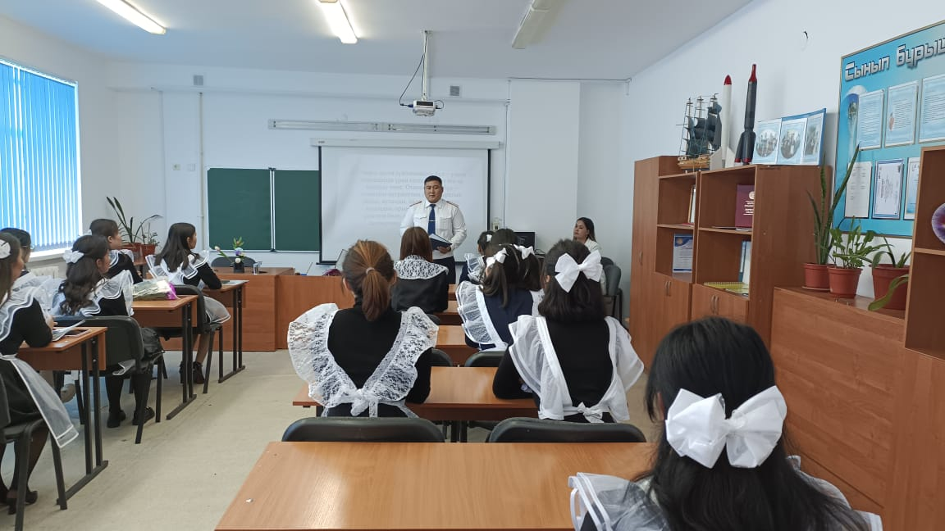
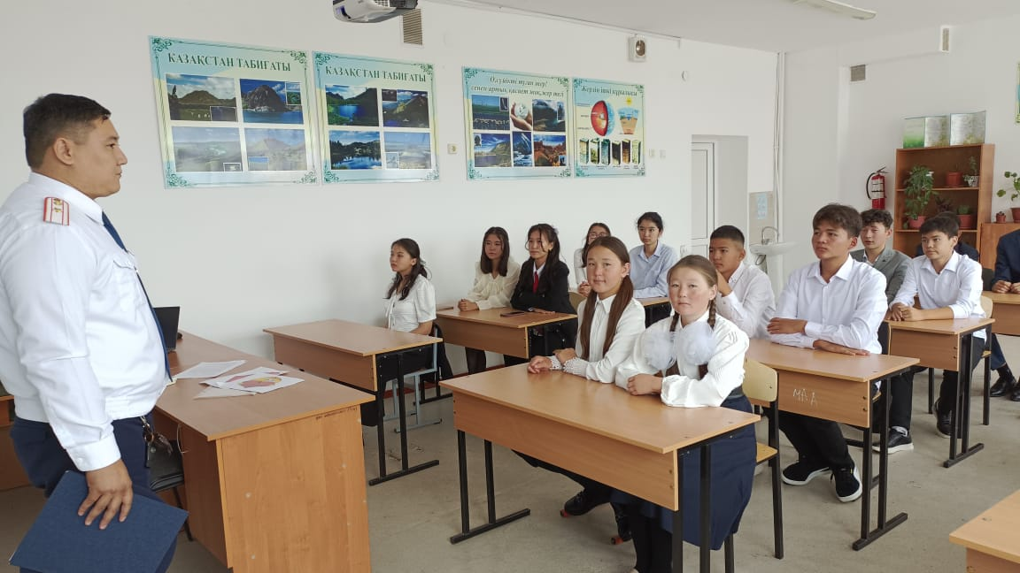

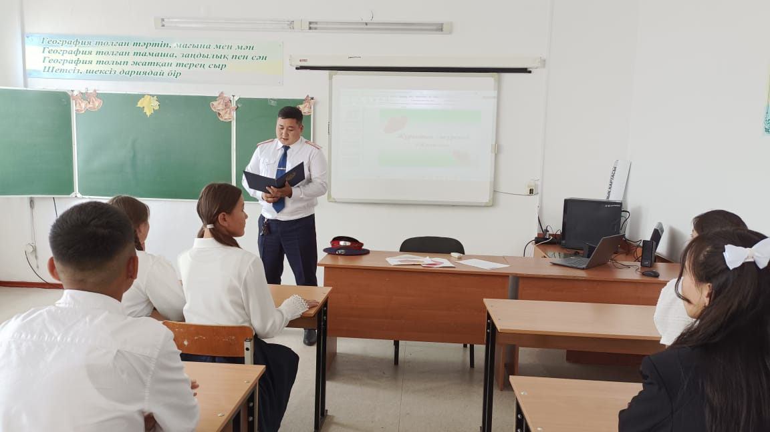
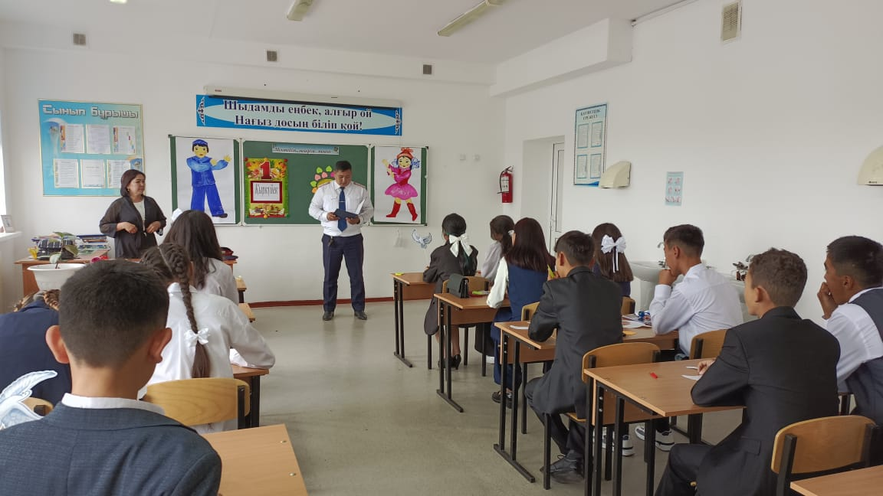

#ТОҒЫЗ АЙ-ТОҒЫЗ ІС-ШАРА
СПОРТ КҮНІ
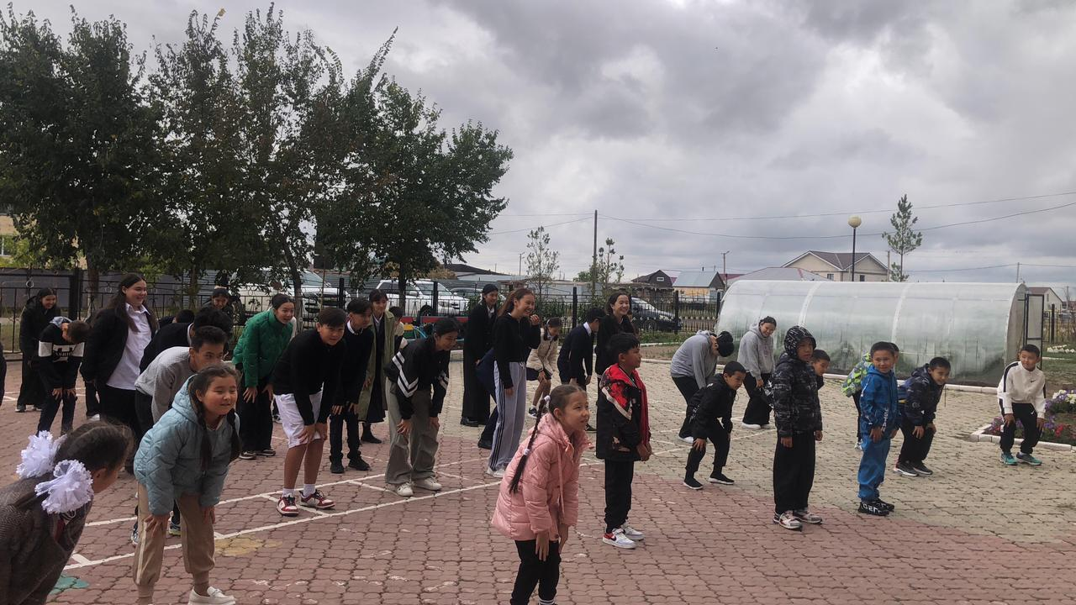
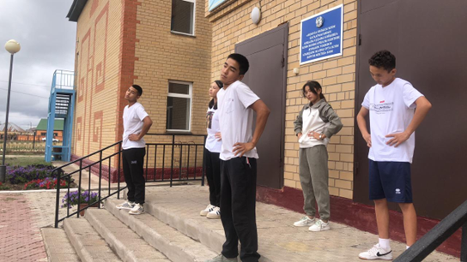

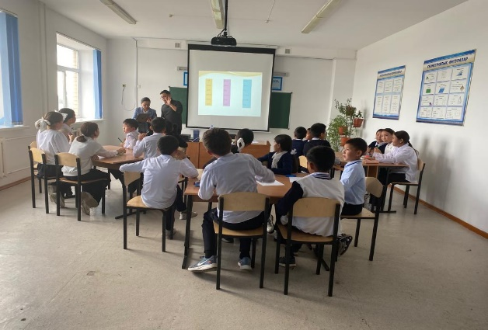
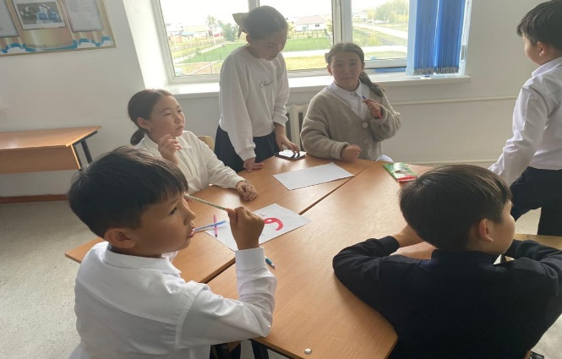
7- қыркүйек 6 сыныптар арасында «Kazakh public figure and the great orator - Tole Biy” Quest интеллектуалды квест ойыны өткізілді.

28-қыркүйек күні мектебімізде "Азаматтық қорғаныс, және төтенше жағдайлар" кезінде оқушылар мен қызметкерлердің қауіпсіздігін қамтамасыз ету бойынша оқу-жаттығуы ұйымдастырылды.
- https://www.instagram.com/reel/Cxu5nPCoHAy/?igshid=MTZkZDJ4OXJtb3M0
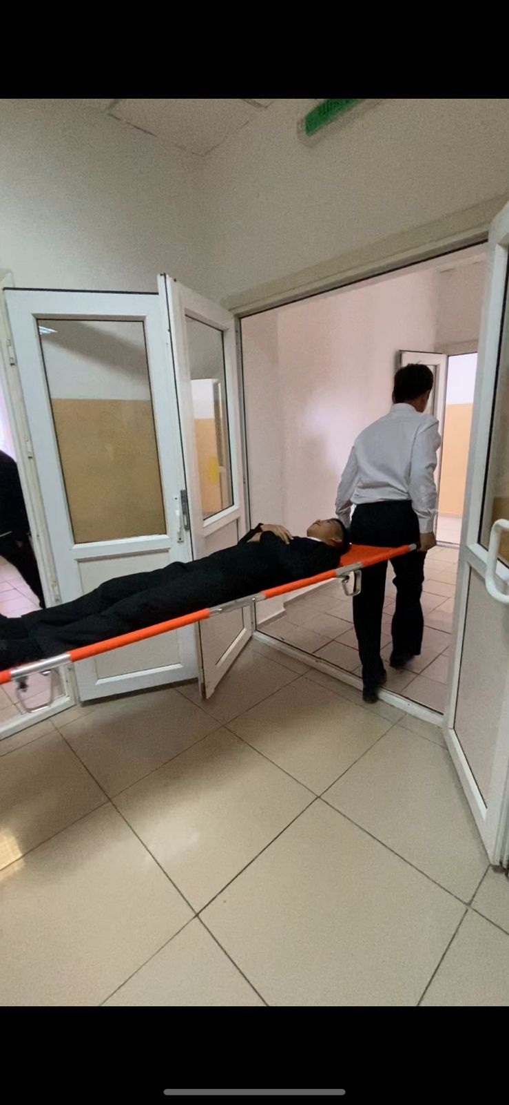
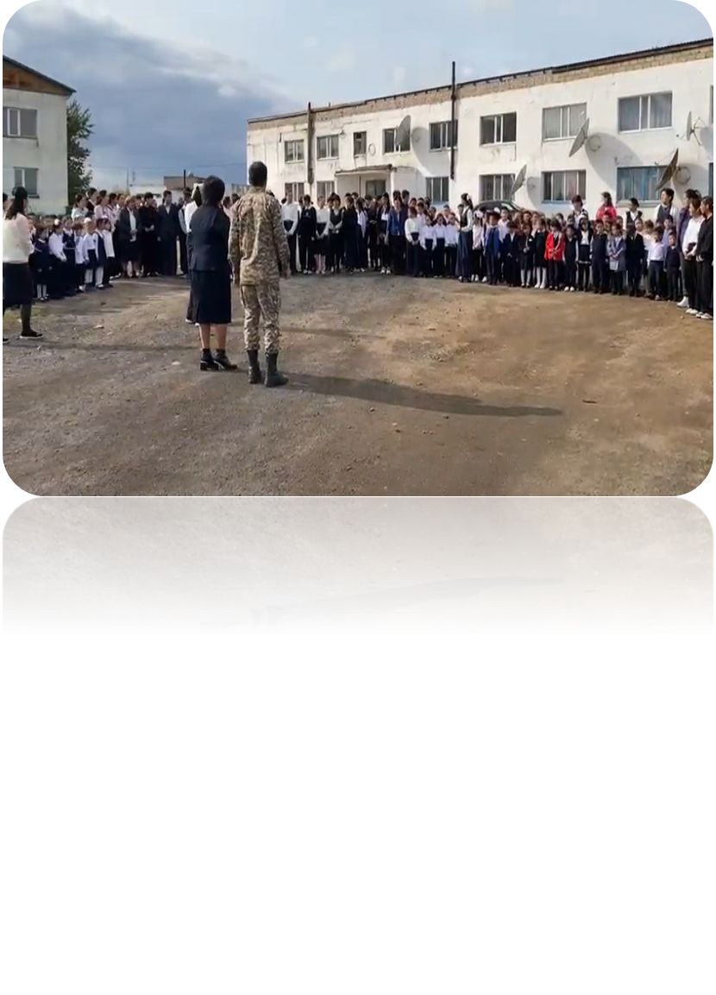

8-11 сынып оқушыларының қыздар арасында жеке жиналыс өткізілді. Жиналыстағы ақпараттарды- мектеп медбикесі, психологы және аға-тәлімгер берді.Қазіргі таңда ауқымды болып жатқан" Буллинг , Кибербуллинг", "Жеке бас гигиенасы", "Әлеуметтік желінің қауіпті тұстары" және тағы басқа тақырыптар айтылды. Жиналыстың басты мақсаты: Жасөспірім жастағы қыздарды дұрыс бағыттау, қауіп-қатерлерден алшақ болуға ескерту
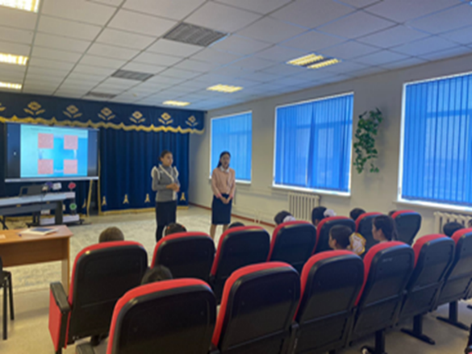
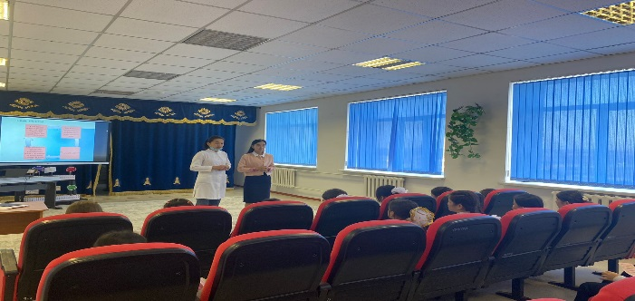

21 қыркүйек еңбек айына байланысты 8-11 сынып оқушыларымен мектеп ауласында сенбілік өткізілді.
Мақсаты: Оқушыларды еңбекке, тазалыққа дәріптеу
https://www.instagram.com/reel/CxcstNPoMNi/?igshid=MWwyZms0am04cDJyZA==

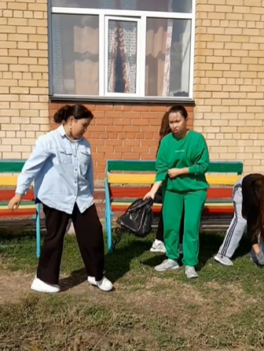
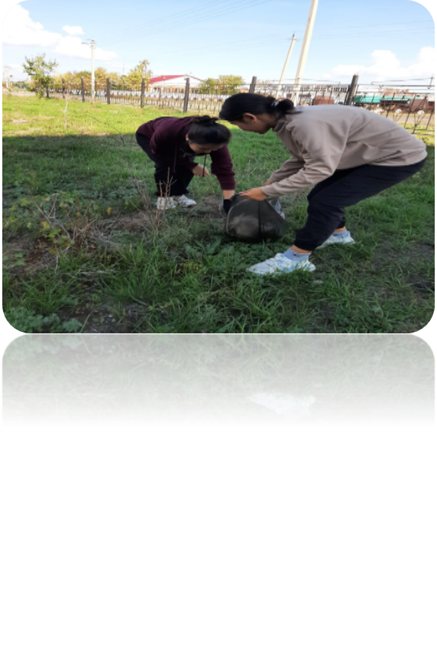

Шығармашыл оқушылар арасындағы "Ақберен" өнер байқауының аудандық кезеңінде мектебіміздің оқушылары қатысып жүлделі орындарға ие болды.
"Эссе жазу" номинациясы бойынша 10-сынып Құрманғазы Іңкәр- алғыс хат,11-сынып Бекбауыл Балжан -ІІ орын, Ғанибаева Ұлболсын-І орын,
"Ұлттық аспапта өнер көрсету" номинациясы бойынша 9 -сынып оқушылары Өмірбекұлы Нұрасыл- ІІ орын, Совет Нұрбай -І орынға,
"Ақындар мүшайрасы" номинациясы бойынша 10- сынып оқушысы Жанарбек Айдос -ІІ орынға ие болды. \
https://www.instagram.com/p/Cxvca6mor5Z/?igshid=ZzdsNGd3cHE0YXcw
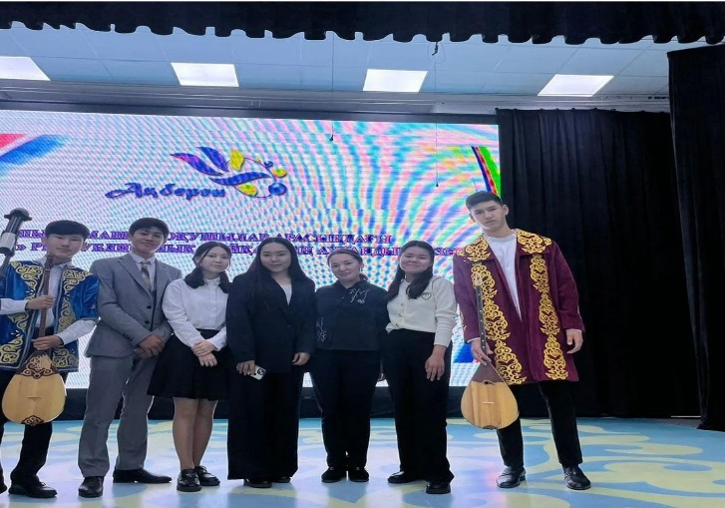
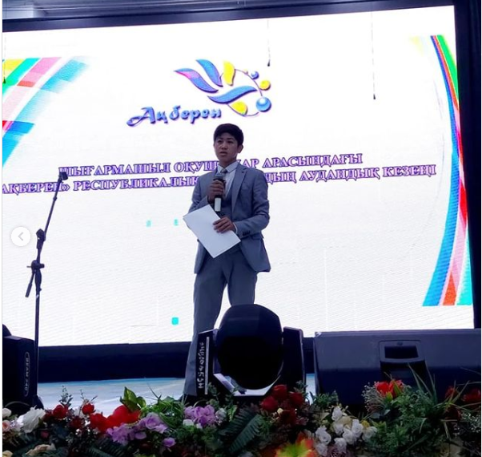

"Қарттарын қадірлеген ел ардақты"
Қыркүйек айында орын алған үлкен іс-шараларымыздың бірі : "Қарттар күні болды". Мектеп парламентімен ауданымыздың қарт кісілердің үйлеріне барып, аула-бақшаларына көмек көрсеттік. Сонымен қатар, мектебімізде ерең еңбек еткен ардагер ұстаздарымызға арнап концерттік бағдарламада ұйымдастырылды.
https://www.instagram.com/p/CxxdhoMIbGM/?igshid=MWI2c2pleGljcW9pYw==
https://www.instagram.com/reel/CxzUT1qIQiU/?igshid=MXhhc3M3YTh4Y2FhZw==

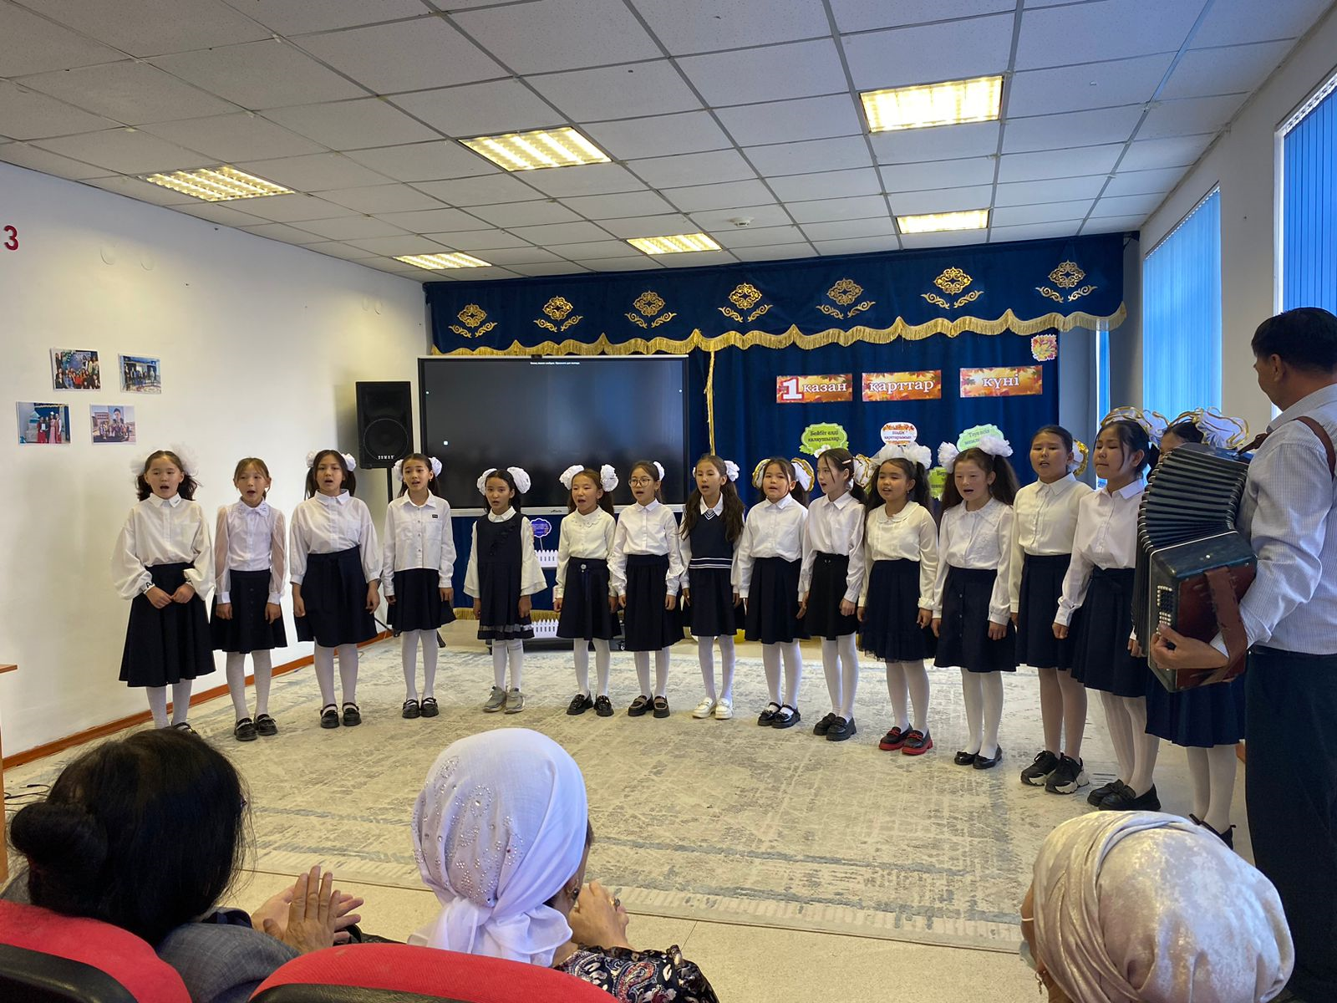
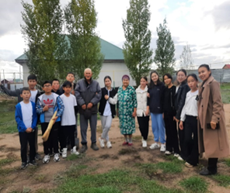

Күз Ханзадасы мен Ханшайымы
https://www.instagram.com/reel/CygFVOiIdfR/?igshid=MTlsb3l3dzF2ejF4aA==
https://www.instagram.com/p/CyZMcTBoAIM/?igshid=dXp1MW5rZnJ1N2Jm

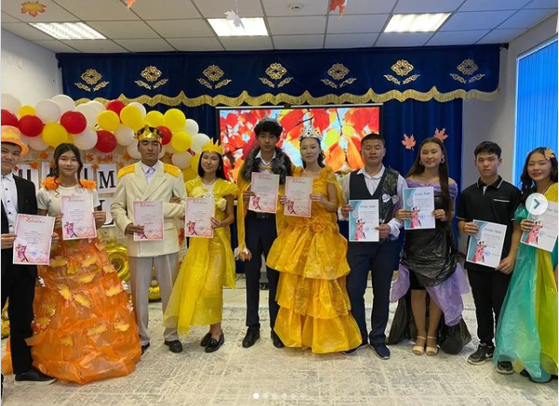
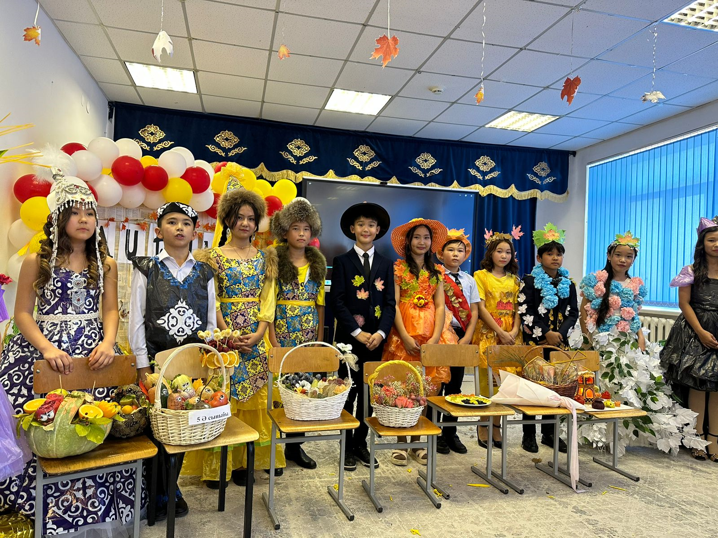

Мектебімізде 2023-2024 оқу жылына құрылған мектеп парламенті мүшелерімен тренинг өткізілді. Тренинг- тәлімгермен жақын байланыс орнату, жылдық іс-шара жоспарларды талқылау, өз міндеттерін айқындау мақсатында- "COFFEE BREAK ☕" түрінде болды. Тренинг барысында оқушылармен көптеген қызықты әдіс-тәсілдер, ойындар өткізілді. Мектебіміздің беделін көтеріп, белсенділігін арттырып жүрген оқушыларымыз көбейе берсін дейміз
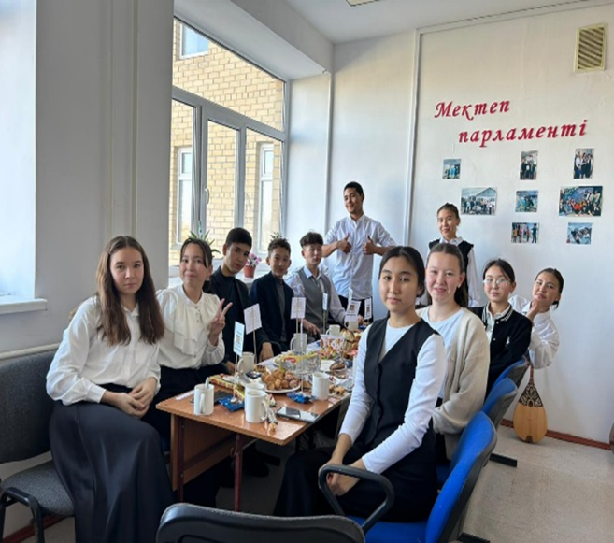

Аудандық 9-11 сынып мектеп оқушылары арасында волейболдан қыздар арасындағы ашық турнирінде 6 команда қатысып, мектебіміздің, қыздар құрама командасы -1 орын иеленді.
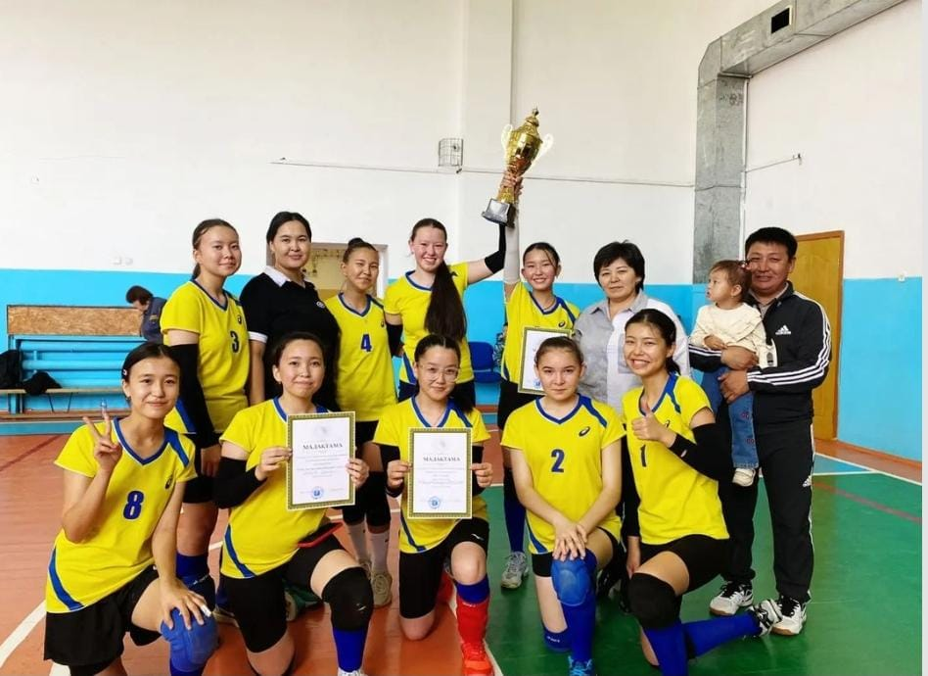

18-20 қазан аралығы, Сандықтау ауданы "Жас дәурен " балаларды сауықтыру лагерінде болған - "Көш көсемі-2023 және Мен елімнің ертеңімін" форумына өтті. Мектебімізден, Махаева Құралай - 9"А" , Жұмабаева Гүлназ-10 сынып, Совет Нұрбай-9"Ә", Сағат Арғын-9 "А" сынып оқушылары форумға белсенді қатысып, сертификаттарға ие болды!
Өткізілген форум және іс-шаралардың арқасында оқушыларымыз өз білімдері мен өнерлерін одан әрі ашып, тәжірибемен бөлісіп келді. https://www.instagram.com/p/CyqS2MSo1xY/?igshid=MXhwM252bTAyamFsZQ==
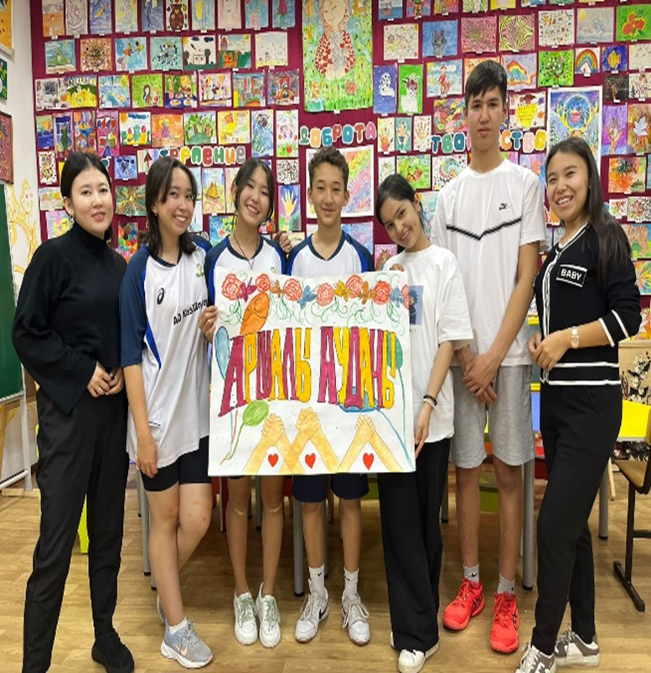
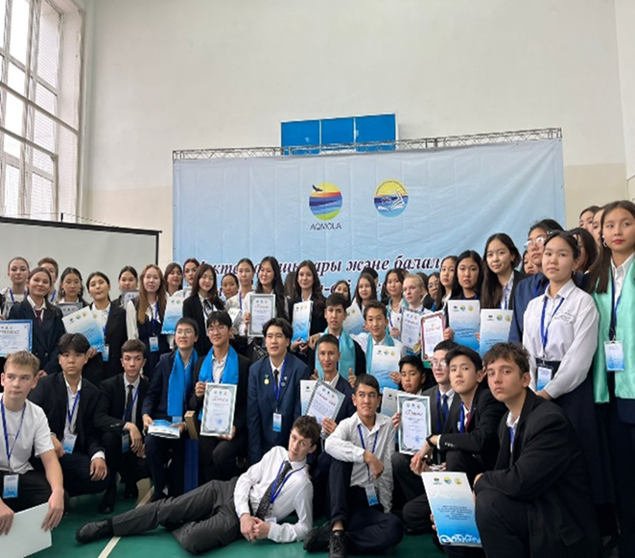

Қыркүйек айында Мектеп Парламентінің Президентін сайлауы өтті. Сайлау үш кезеңнен тұрды. Үміткерлер сайлау комиссиясының сұрақтарына жауап беріп, дайындап келген сайлауалды бағдарламаларын қорғады. «Мен Президент болсам...» видеопрезентация жасады. Кандидаттардың бағдарламалары мектеп сайттарына, дәліздегі теледидарға қойылып, постерлары ілінді. Әр сыныпта сайлауалды бағдарламаларымен таныстырып, агитациялық жұмыстар жүргізілді. Сайлаудың қорытындысында 60% пайыз дауыс жинап 9-сынып оқушысы -Махаева Құралай мектеп президенті болып тағайындалды.
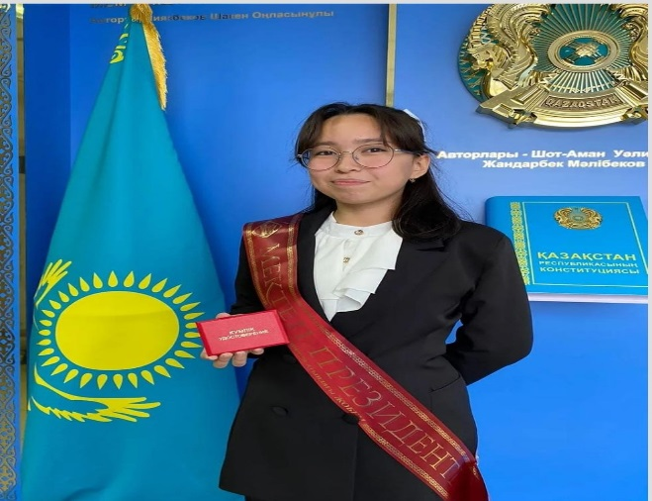

25-қазан Республика күніне орай бастауыш сынып оқушылары арасында "Патриоттық әндер байқауы өтті.
Қорытынды:
Бас жүлде-4 «А»
І орын- 2 «А», 2 «Ә»
ІІ орын- 1 «Ә», 4 «Ә», 3 «А»
ІІІ орын – 1 «А», 1 «Б», 3 «Ә»
https://www.instagram.com/reel/Cyz7f39oH77/?igshid=MzZnbWs1b3c5NDkz
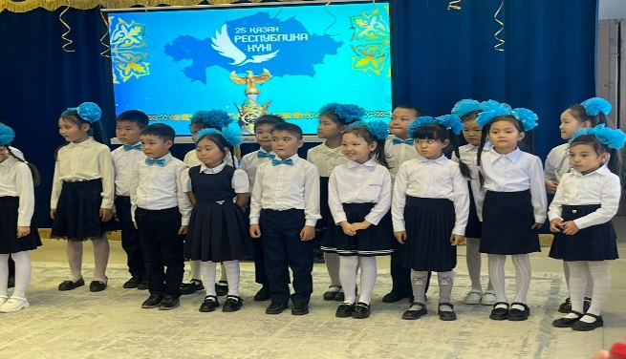
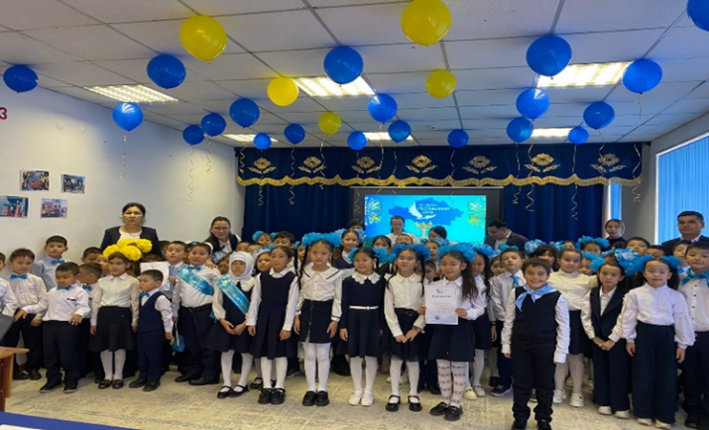

Сонымен қатар, ұлағатты ұстаздарымыздың төл мерекелеріне орай парламент және биылғы бітіруші түлектердің ұйымдастыруымен «Мұғалім- мектептің жүрегі» атты концерттік бағдарлама атап өтілді. Оған қоса отбасы күніне орай мектебіміздің ата-аналар ұжымымен ұлттық құндылықтарымызды насихаттау мақсатында спорттық ойын-жарыстар өткізілді. Садақ ату, асық ату, арқан тартыс ойындары ерекше орын алды.
Мектебімізде қыркүйек айында «Отбасы» күніне орай, «Отбасы -бақыт мекені» атты іс- шаралар жоспарланды. Жалпы, отбасы бұл сүйіспеншіліктің, құрмет пен ынтымақтастықтың ошағы, яғни кез келген зиялы қоғамның діңгегі. Отбасының аман-саулығы - әр елдің дамуы мен келешегінің өлшемі. Отбасы – табиғат сыйлаған кереметтердің бірі. Жеке адамның бойындағы ар-ұятын, ақыл-ойын, адамгершілігін, мәдениеттілігін тәрбиелеуде отбасы – алғашқы қадам. Отбасы – өте қажет, басқадай еш нәрсемен өзгертуге болмайтын баспалдақ. Отбасында адам бойындағы асыл қасиеттер жарқырай көрініп, қалыптасады. Отанға деген ыстық сезім – жақындарына, туған-туысқандарына деген сүйіспеншіліктен басталады. Мына төмендегідей жоспар бойынша барлық іс шаралар өтілді.

05.09.23 жылы 7 «А», «Ә» сынып оқушылары арасында, «Менің отбасым» тақырыбында шығармалар байқауы өтілді. Барлық оқушылар өз отбасы жайында ойларын толық жазды.
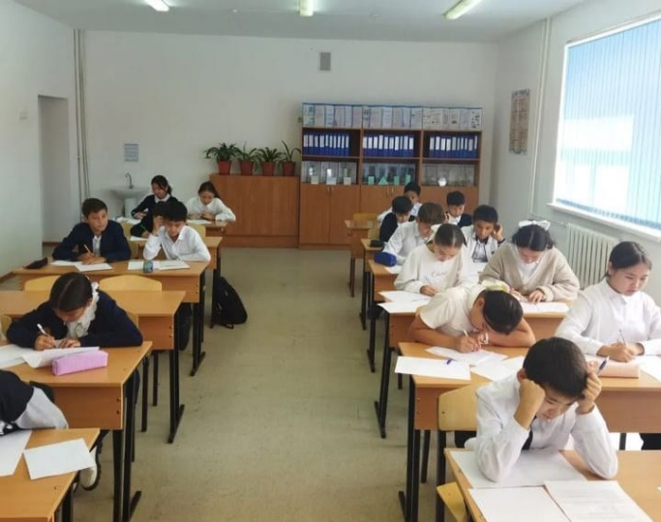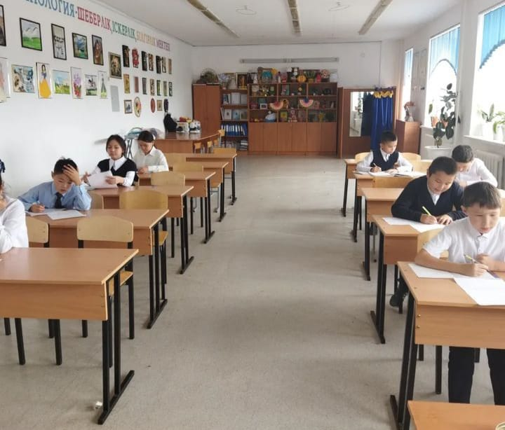
«Бақытты отбасы» бейнероликтер байқауы. Осы байқауда біздің 8 сынып оқушылары қатынасқан болатын, ең үздік деп танылған Сейдабзалова Мадина Медетқызын облыстық байқауға жібердік. Міне, осы байқаудан, яғни, Ақмола облысы ішкі саясат басқармасының «Бақыттты отбасы» жасөспірім балалар арасында әлеуметтік бейнероликтер байқауы өткен болатын. Осы байқауда, мектебіміздің 8 сынып оқушысы Сейдабзалова Мадина Медетқызы III орынды иеленді. Біз Мадинаны шын жүректен құттықтаймыз. Жарайсың.
https://www.instagram.com/reel/Cyw_hshxjFr/?igshid=NGEwZGU0MjU5Mw==
06.09.23 жылы «Мен және менің отбасым» тақырыбында сурет көрмесі болды. Балалар өз отбасыларымен бірігіп отырып суреттер салды. Барлық оқушылар өз отбасын қатты құрметтейтінін білдірді. Балалар отбасы- алтын діңгек екенін айта кетті.
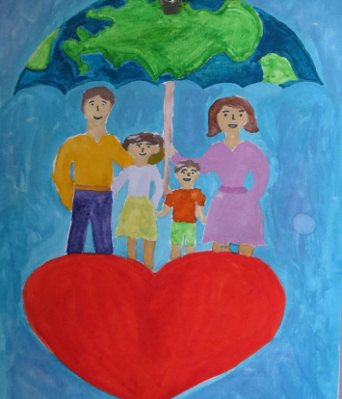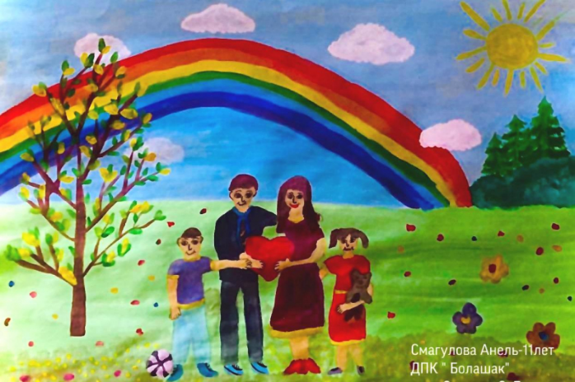
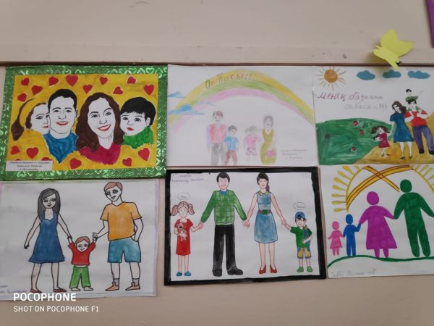
08.09.23 жылы отбасы күніне орай мектебімізде ата- аналармен спорттық іс шара өткізілді. Спорттық жарыстар ұлттық құндылық негізінде ұйымдастырылды. Оның ішінде «Арқан тартыс», «Асық ату», «Қол күрес», «Садақ ату» және жарыс соңында әр сынып ата -аналарына әуенін табу ойындары ойнатылды. Жарыс соңында әр сынып ата-аналарына орындар бойынша мадақтамалар берілді. Қорытындысында:
6 «Ә» 4 орын  7 «А», 5 «А» 3 орын  6 «А» 2 орын  7 «Ә» 1 орын | 8 - 4 орын  9 «А» - 3 орын  9 «Ә» - 2 орын  10 -сынып -1 орын
Барша ата-аналарға белсенділігі үшін алғысымызды білдіреміз.
https://www.instagram.com/reel/CxgFnhQMHD-/?igshid=NGEwZGU0MjU5Mw==
07.09.23 жылы 2-сыныптар арасында «Білімдіге дүние жарық» тақырыбында ата- аналар арасында дөңгелек үстел өтті.
«Білімдіге дүние жарық,
Білімсіздің күні кәріп»- деген дана Абай атамыздан қалған нақыл сөздің адам өмірінде оймақтай ойып орын алатыны сөзсіз. Әрине, біліммен көзің ашылады, қоршаған әлемді, жаратылысты танисың. Содан қалған болар «Оқымаса бір бала, оқыса екі бала». Өнер – білім өн бойыңа мектеп табалдырығын аттап басқалы жинала бермек, толыса бермек. Мәпелеп өсірген әке- шешең, алғашқы тәрбиешілерің, отбасыңда қалып , енді сен білім нәрінен, тұнығынан сусындататын, киелі мекен, мектептің, төрінен табыласың. Білімнің қайнар көзі мектеп дегенді сонау «Кел, балалар, оқылық!»- деп ұран салып, далада шапқылаған жастың бәрін оқуға шақырған Ыбырай Алтынсарин атамыздың өшпес өнегесінен жақсы білеміз. Осы тақырыпта ата аналар көптеген қызықты ойындар өтілді, ән айтылып, би биленді.
«Бірлесе кітап оқу», «Менің отбасымдағы дәстүрлер», «Отбасымен бірге оқимыз» атты тақырыпта 2- сынып оқушыларымен бірге мектеп кітапханашысы Абенова М.М. челлендж ұйымдастырған болатын.
📚 «Білімдіге дүние жарық» тақырыбында дөңгелек үстел өтті.
Ата-аналарды педагогикалық қолдау бағдарламасы аясында іс-шара ұйымдастырылды.
Ата-аналар ұрпақ тәрбиесіндегі мәселелер мен тақырыптық сұрақтарға жауап беріп, әңгіме-дүкен құрып шер тарқатты. Іс-шара барысында көңілді ойындарға қатысып белсенділік көрсетті.
Іс- шараға қатысқан аналарға алғыс білдіреміз!
#ата_ана
#мектеп_кітапханасы
https://www.instagram.com/reel/CytHkPdowm1/?igshid=MTc4MmM1YmI2Ng==
Бірлесе кітап оқу» сағатына қатысып белсенділік танытқаны үшін оқушылар диплом және тәттілермен, ата-анасы Алғыс хатпен марапатталды.
Алдағы уақытта «Бірлесе кітап оқу» сағаты жалғасын табады.
Сынып жетекшісі: Бимендина А.М
😍👍🏻👏💯✨😍👍🏻👏
https://www.instagram.com/p/CqstZl0tb1z/?igshid=MTc4MmM1YmI2Ng==

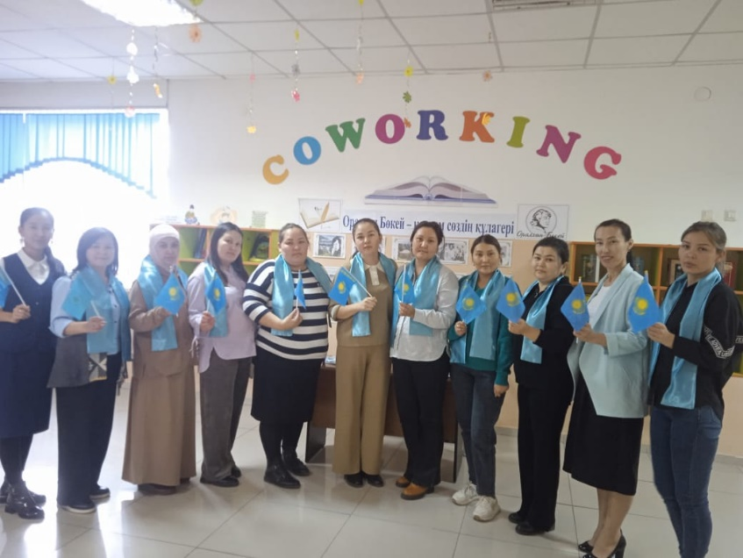
06.09.23 ж «Отбасы құндылығы – сарқылмас қазына» атты тақырыпта эссе байқауы өтілді. Эссе байқауына 8-9 сынып оқушылары қатынасты. Барлық оқушы отбасы құндылығының не екенін түсінді. Қоғамның негізін қалаушы құрылым — отбасы. Отбасы қаншалықты күшті болса, онда өсіп жетілген балалардың құрайтын қоғам да денді, қуатты болады. Жалпы мұсылман халықтарының тарих бойынша өркендеуіне, ал қиын кезеңдерде жойылып кетпеуіне себепші болған маңызды факторлардың бірі — дәстүрлі отбасылық құрылымы. Бізді біз етіп ұстап тұрған күш — отбасыдан алған тәрбие, отбасымызға берген қадір қасиет, махаббат, отбасы бірлігі болды. Рухани құндылықтарына ие нағыз жанұяны ешкім тізе бүктіре алмайды. Өмір ағысында алдарынан не шықса да, ол жанұя бүкіл қиындықтарға бірге төтеп береді, тіпті шыңдалып, одан да күшейіп артынша келетін көркемдіктерімен, қуаныштарымен де бөліседі. Өмірді мәнді ететін де осы емес пе, бөлісу... Ащыны да, тұщыны да, жоқтықты да, молдықты да... Алайда бұл дәрежеге жету үшін мол сабыр және ерен еңбек керек. Еңбексіз ештеңе өнбейді. Ананың бала-шағасына жасаған дұға-тілектері баланы қорғаштап жүреді. Баланың ата-анасын разы етуі, қуантуы оған Жаратқанның құт-береке есіктерін ашады. Үлкендерді ренжіту жұмыстардың жүрмеуіне, келеңсіздіктерге себеп болады. Біз мұсылман халықтары ретінде мұны жақсы білеміз. Осы негіздерді ұстанып, осы негіздерді сезініп өстік.

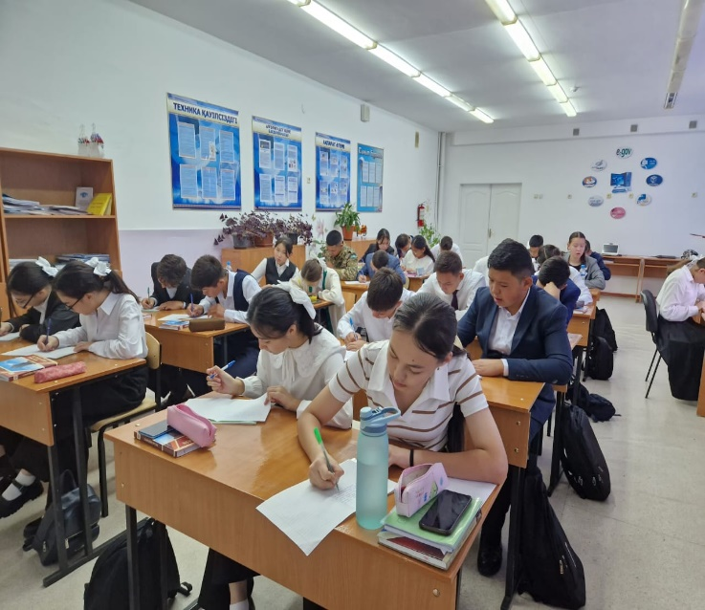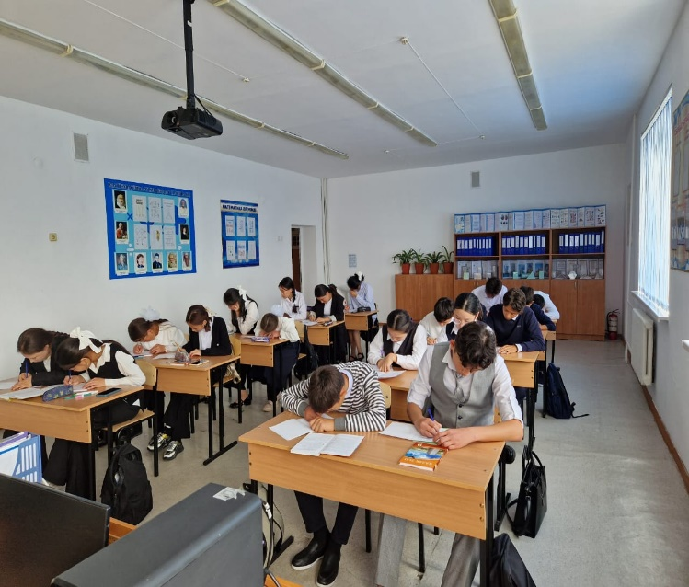

1-11 сыныптар арасында, «Отбасы және отбасылық құндылықтар» тақырыбында сынып сағаттары өтілді. Отбасылық құндылықтар дегеніміз бір-бірін сүйіп қосылған жанұялардың отбасын сақтау үшін қолданатын ежелден келе жатқан салт-дәстүрі. Әрбір отбасының өз құндылықтары болады. Ол құндылықтар ежелден бері келе жатқан немесе жаңадан шығарылған құндылықтар болуы мүмкін. Бұдан басқа адамдар отбасылық құндылықтарды басты 3 топқа бөледі. Олар дәстүрлі, қазіргі, тәрбиелі отбасылық құндылықтар деп аталады. Міне, осы тақырыпта барлық сыныптар, сынып сағаттарын өткізді.
07.09.23 жылы «Менің жанұям» тақырыбында стенд шығарылды. Отбасы – сыйластық, жарастық орнаған орта. Отбасы – бала тәрбиесінің ең алғашқы ұжымы. Отбасының басты қазығы, алтын тіреу діңгегі – бала. Баланың тәрбиелі болып өсуіне берекелі отбасының әсері мол. Отбасының әрбір мүшесі, өзара сөйлесіп, не болмаса ата-ананың, баланың міндетін атқару ғана емес, береке-бірлік, сүйіспеншілікпен араласса, босағасы берік, шаңырағы биік отбасына айналары сөзсіз. Міне, осы тақырыпта «Өзін-өзі басқару» ұйымы ұйымдастырған болатын.
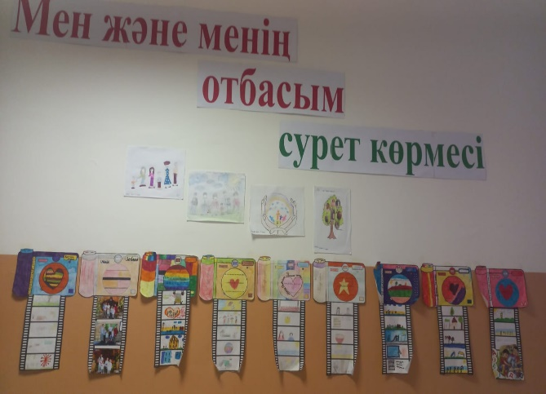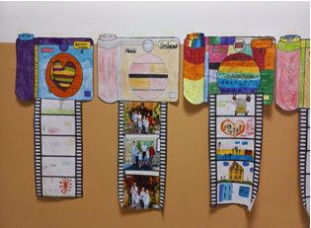
«Оқушы, отбасы, қоғам» дөңгелек үстел ұйымдастырылды. Мақсаты:
- Бала тәрбиесіндегі ата-ананың алатын орнының ерекше екенін түсіндіру.
- Баламен дұрыс тіл табысуға, сөйлеу мәдениетін үнемі қолдауға ой салу.
- Ата ана,ұстаз, оқушы арасындағы ынтымақтастықты нығайту. Дөңгелек үстелде барлық оқушылар өз ойларын ортаға салды. Дөңгелек үстел өте қызықты өтті.
Мектепішілік отбасы күніне орай өткізілген іс-шаралар өз деңгейінде өтті.
Әр адам өзінің тілін шыр етіп дүние есігін ашқаннан бастап құлағына сіңіруі тиіс. Себебі, тілін білген адамның ғана бойында патриоттық сезім қалыптасады. Олар елге, ұлтқа пайдалы мәселелерді қозғап, жауапкершілікті сезінеді. Өйткені, мемлекеттік тіл елімізде аса маңызды да, ең өзекті мәселе.
5-15 қыркүйек аралығында Қазақстан Республикасының Тілдер күні мерекесіне арналған «Тіл-достықтың тірегі» атты тілдер апталығы өтті. Бұл апталықта іс-шаралар қазақ, орыс және ағылшын тілдерінде өткізілді.
5- қыркүйек салтанатты жиын Қазақстан Республикасының Әнұранымен ашылды. Жиында сөз алған директор Байдилдина Г.М. тәуелсіз елдің мемлекеттік тілі мәртебелі де тұрақты болып, өрістеп дамуына үлес қосу – жас жеткіншектердің жауапкершілігінде болатын міндет екендігіне тоқталып, ана тіліміздің мерейлі мерекесімен құттықтады.
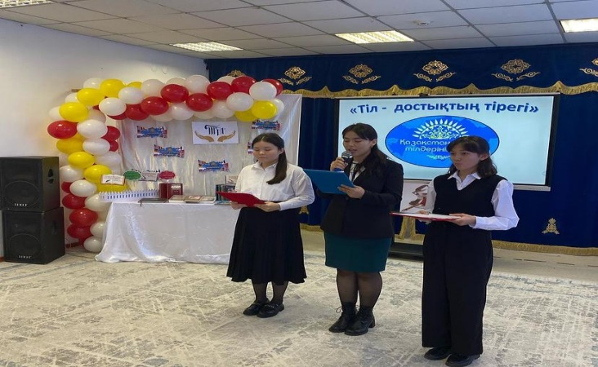 | 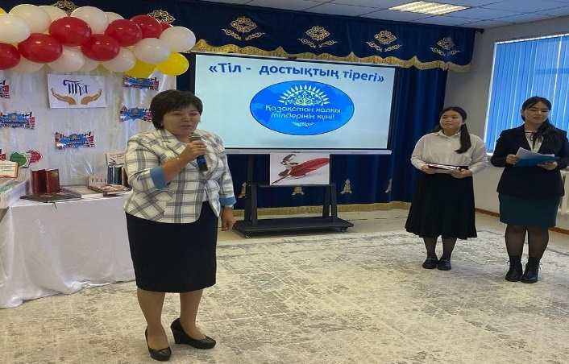
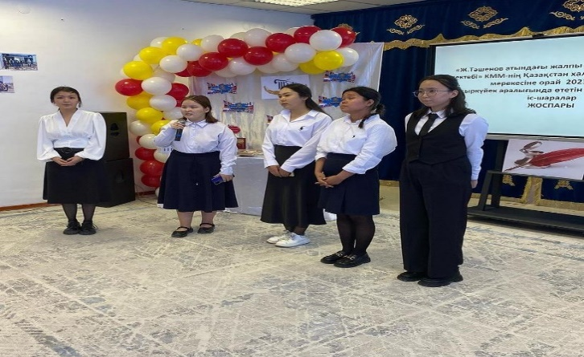 | 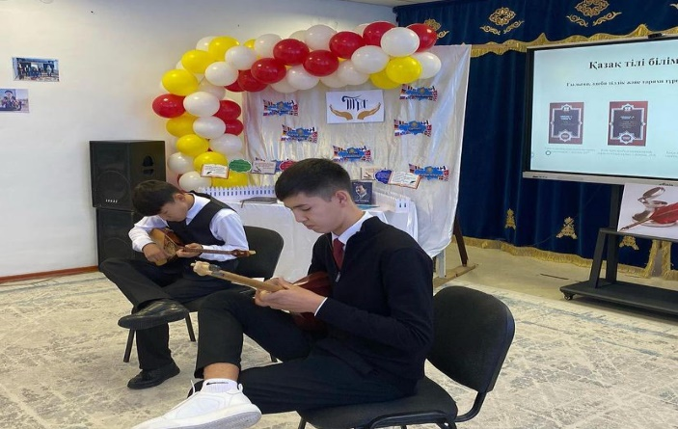
Тәуелсіздігіміздің тұғырына көтерілген жылдар ішінде елдің бірлігі артқандай. Елімізде ұлтымыздың ұлы тілімен қатар әлемдік тілдердің де құндылығы жоғары. Қазақ балаларының өзге тілді меңгергеніне қуанып, өзге ұлт өкілдерінің қазақ тілінде сөйлеп, білім алып жатқанын көргенде, бір жасап қаламыз. Ұстаздар қауымының басты міндеті – шәкірттерін білім нәрімен сусындатып, болашақ ұрпаққа ұлағатты тәрбие беру.
5-15 қыркүйек «Қызықты сұрақ - жауап» ойыны және «Funny break» іс-шара өткізілді. Мақсаты: оқушылардың ойлау қабілетін,есте сақтауын қалыптастыру мақсатында логикалық сұрақтарды шығару.
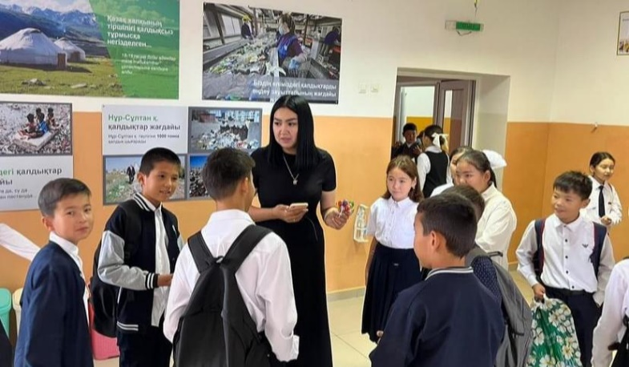 | 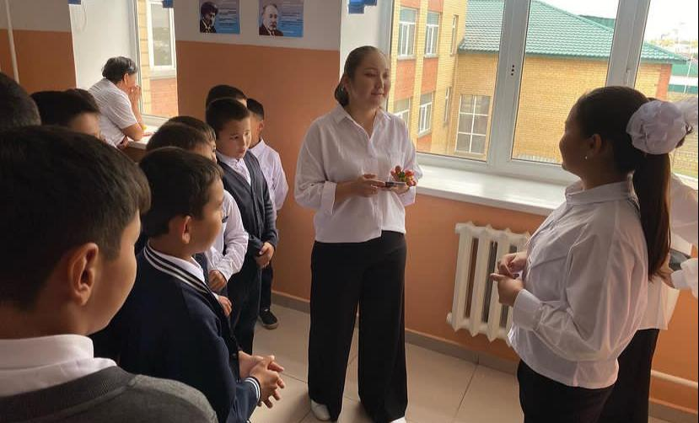
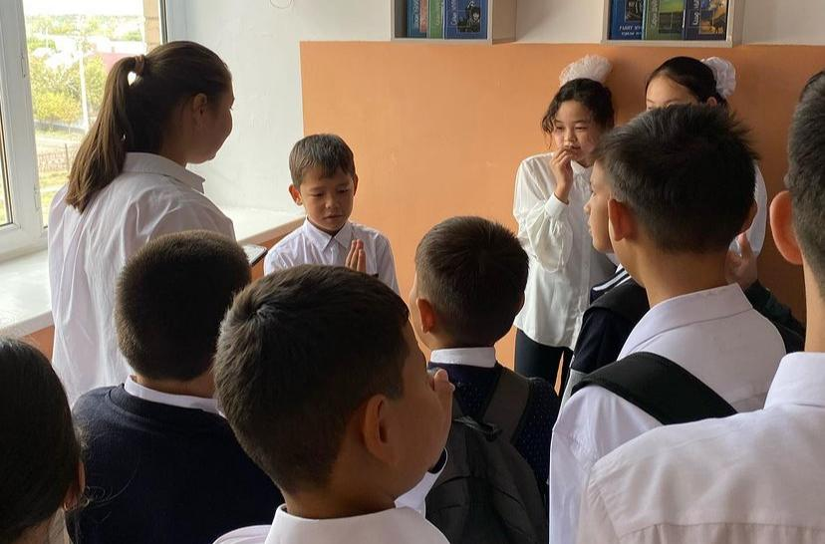 | 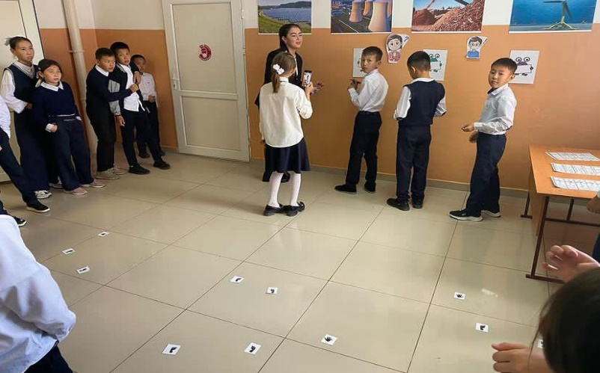

7- қыркүйек 6 сыныптар арасында «Kazakh public figure and the great orator - Tole Biy” Quest интеллектуалды квест ойыны өткізілді. Ойында командалар өздерінің ағылшын тілінен алған білімдерін таразыға салды. Оқушылар жасырылған жауаптарды анықтап, дайындалған алты турдан өтті. Жарыста 6а сыныбы алдыға шығып, 6ә мен 6б сыныптары тең ұпай жинап 2 орынды иеленді.
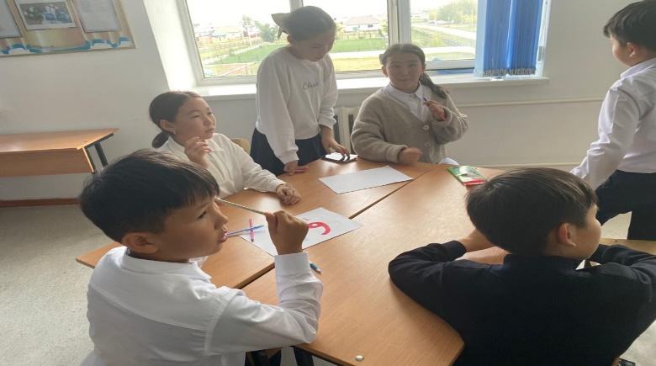 | 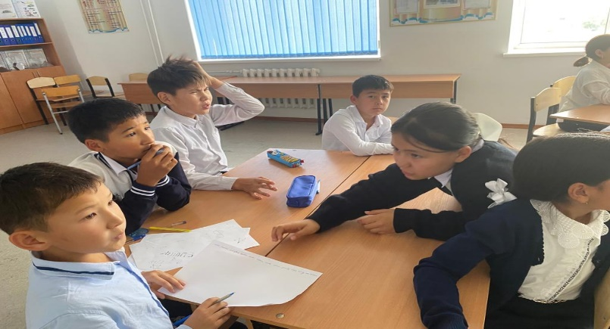
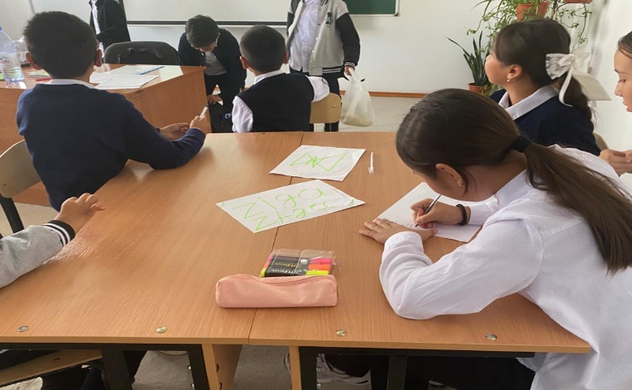 | 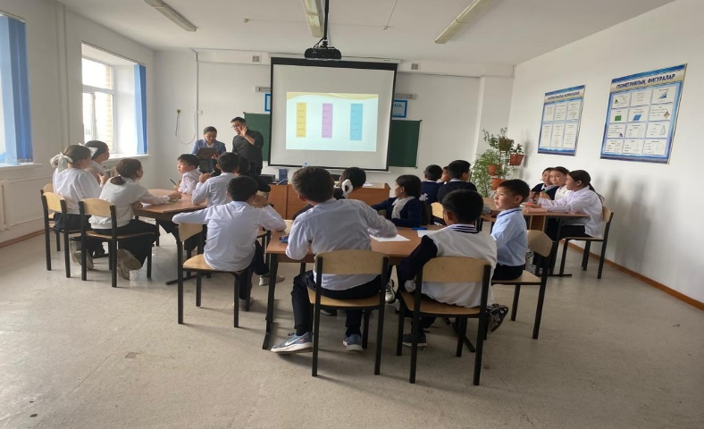

8 - қыркүйек қазақ тілі мен әдебиеті пәні мұғалімі Саржанова А.М."Суфизм поэзиясының негізін қалаушы, ақын, ойшыл, ғұлама - Қожа Ахмет Яссауидің туғанына 930 жыл" дөңгелек үстелін өткізді.
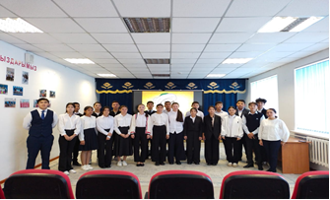 | 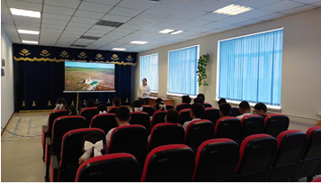
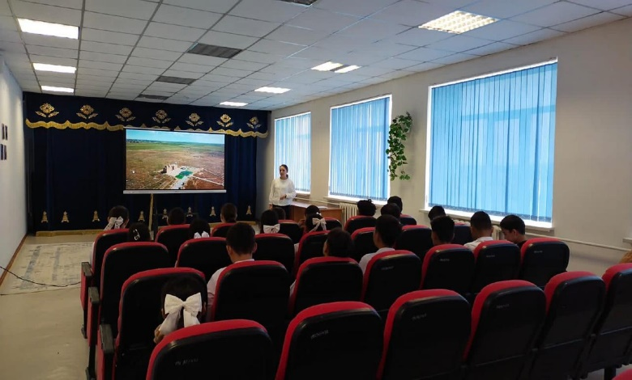 | 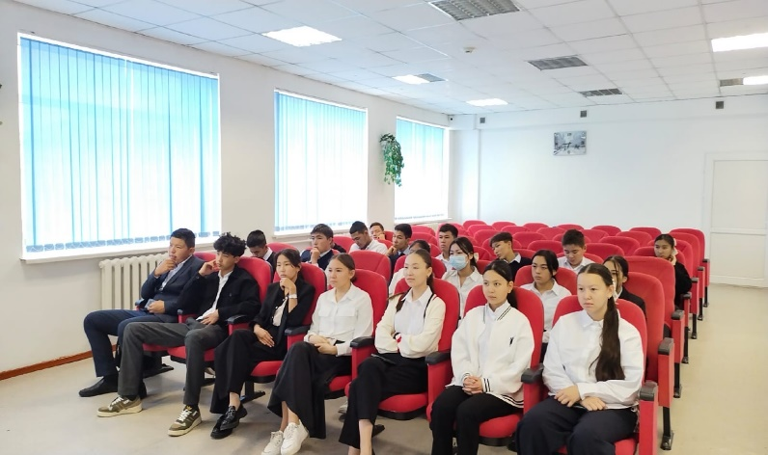

11-қыркүйек «Торайғаров Сұлтанмахмұт» атты іс-шара орыс тілі пәні мұғалімі Арықпаева Гулзира Бостановна өткізді.
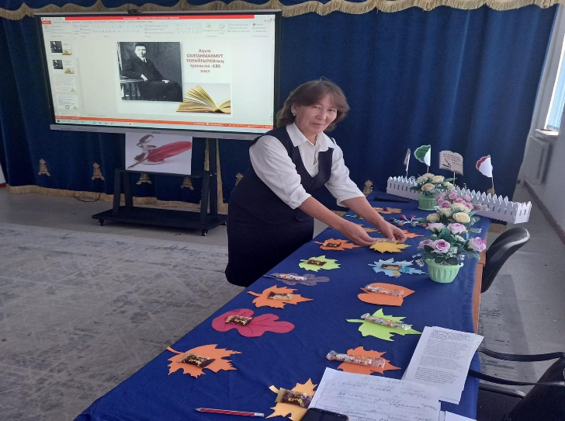 | 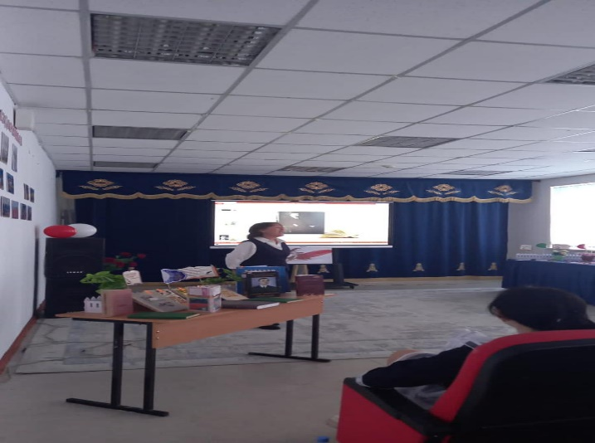
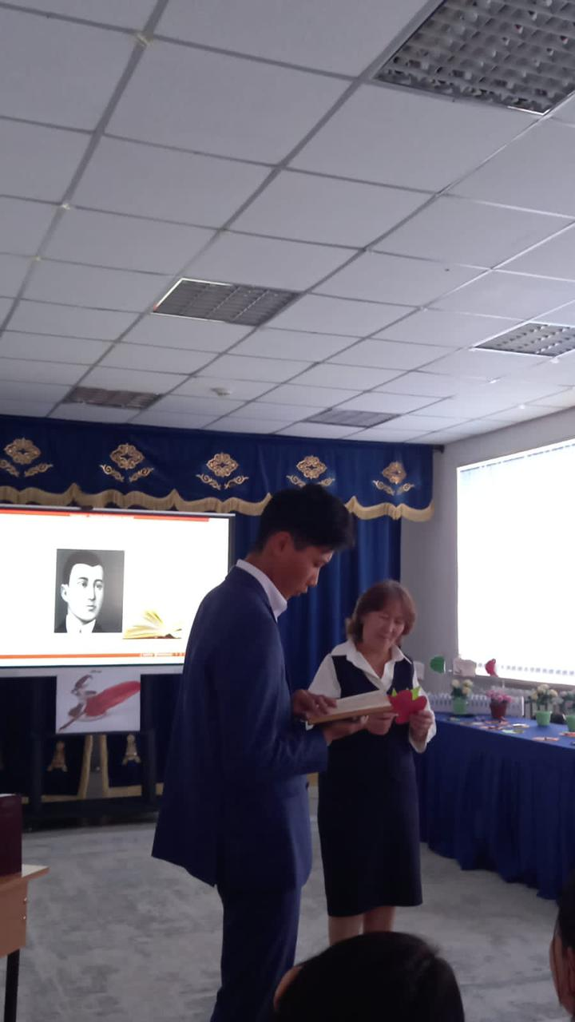 | 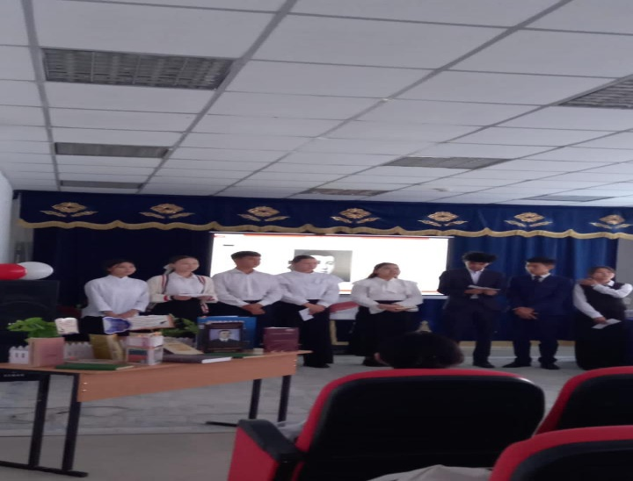

11 қыркүйек күні “ Тіл-достықтың тірегі” атты онкүндік жоспар аясында “Қызықты қазақ тілі әлемі” жобасы бойынша 5 А сынып оқушыларының арасында “Тездет, бірақ қателеспе” ойыны өтті.
Қатысушылар қойылған сұрақтарға “иә” немесе “жоқ” деп шапшаң жауап берулері тиіс. Ойын өте қызық форматта өтті.
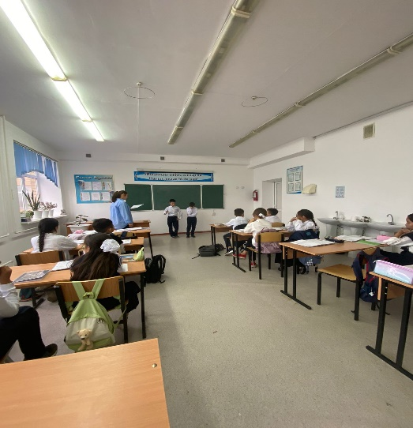
12-қыркүйек "Язык – душа народа» атты атты іс- шара 4 сыныптар арасында дебат сайысы өткізілді.
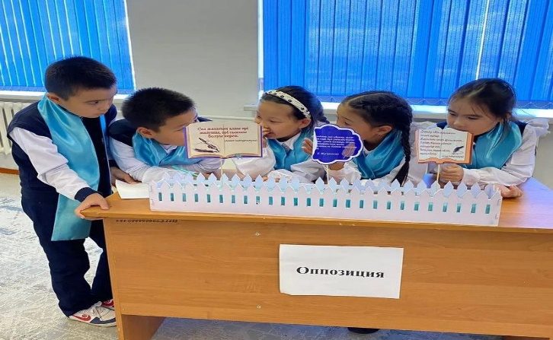 | 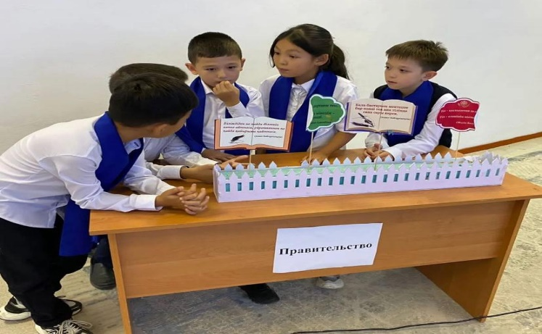
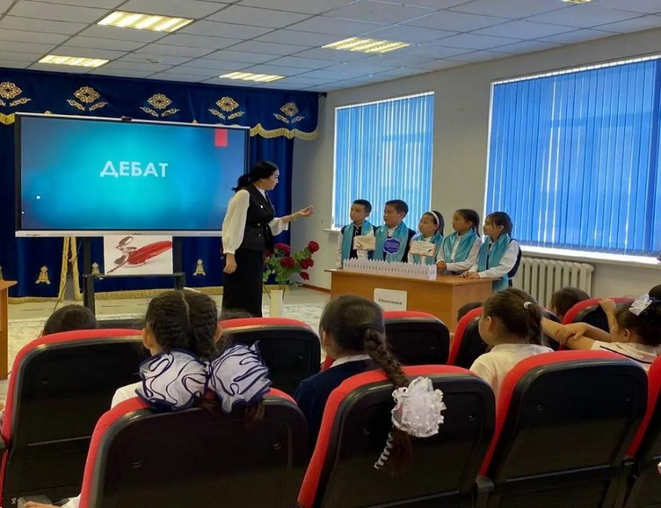 | 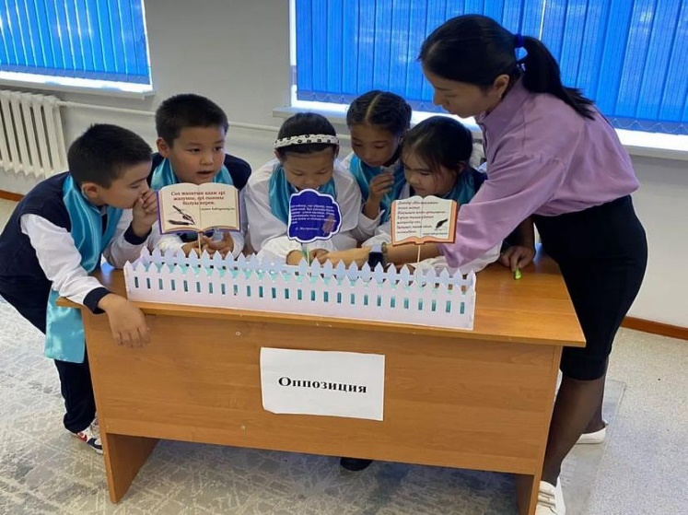

13 - қыркүйек «Жүсіпбек Аймауытов 135 жыл» тақырыбына 9 – 11 сыныптар арасында эссе жарысы өткізілді. Шығармашылығын дамытатын бұл тамаша жұмыстарының қорытындысы бойынша оқушылыр алғыс хаттарға ие болды.
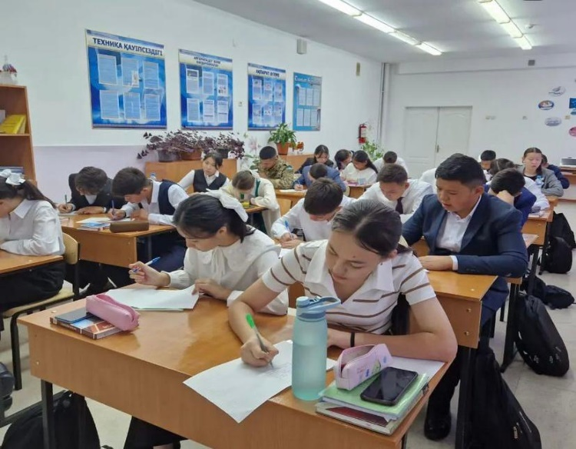 | 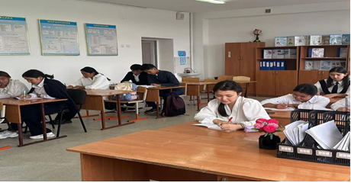

13 - қыркүйек «Алаш аззаматтарын ұлықтау» атты іс-шара өтті. Оқушыларға халқының тарихын қадірлеуге, ұмытпауға, елін, туған жерін сүюге, ұлы тұлғаларды қадірлей білуге деп ұйымдастырылған іс- шара жоғары денгейде өткізілілді.
14- қыркүйек «Шәкірім,Мағжан оқулары» мәнерлеп оқу сайысы ұйымдастырылды. Әр сыныптан қатысқан оқушылар өз өнерлерін көрсетіп, оза шапқандары жүлделі орындарға ие болды және аудандық кезеніне өткізілілді.
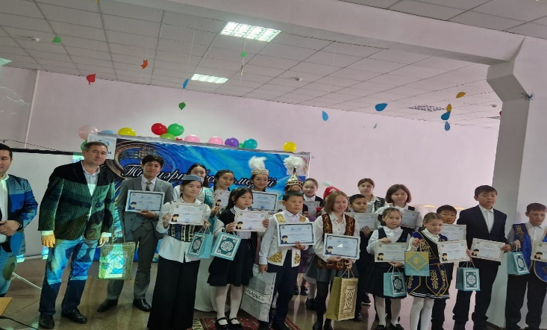 | 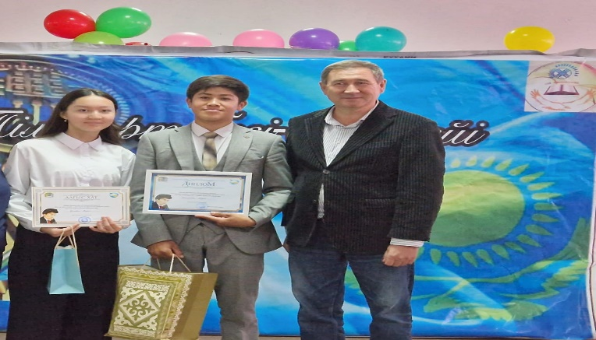

15- қыркүйек «Тіл-достықтың тірегі» атты апталықтың жабылу салтанаты өтті. 05-15 қыркүйек аралығында өткізілген іс-шараларға белсене қатысқан оқушылар сыйлықтар мен алғыс хаттарға ие болды.
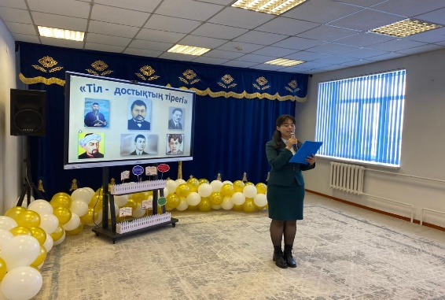 | 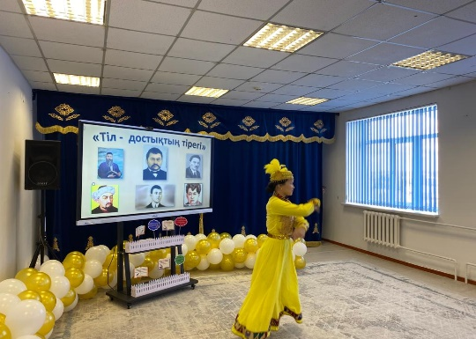 | 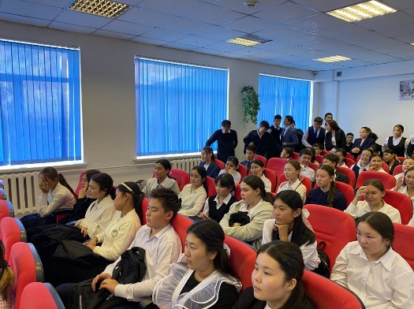
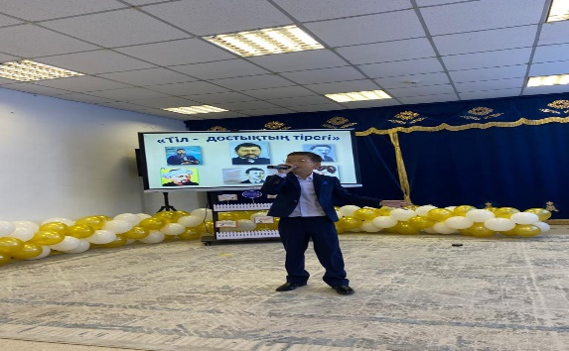 | 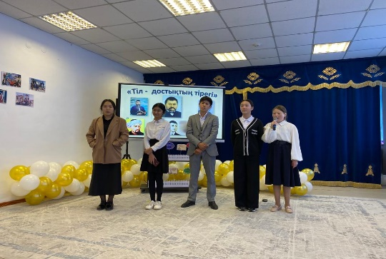 | 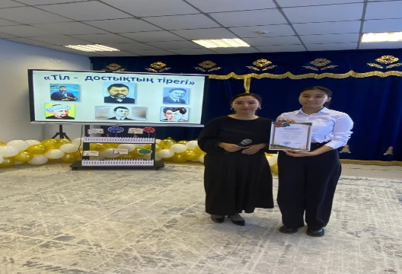
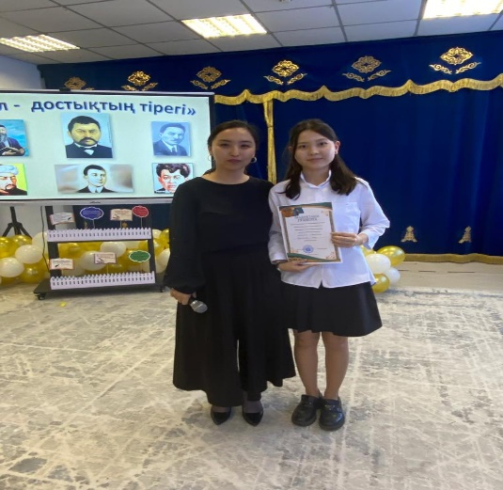 | 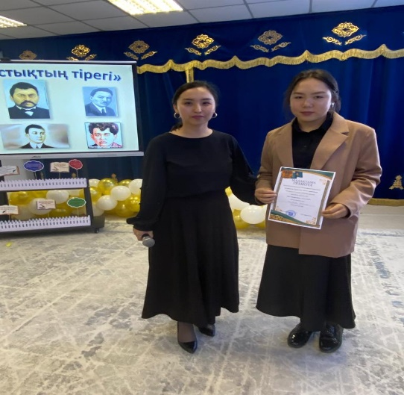 | 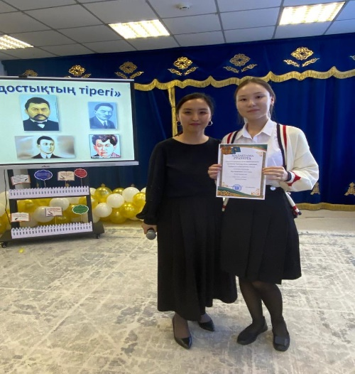

Түйіндей келе, бұл шаралар осы мекемемен шектеліп қалмай, әрі қарай өз жалғасын табады деп ойлаймыз. Ұлы жазушы Мұхтар Әуезов «Ұлттың тілі - сол ұлттың жаны, жан дүниесі. Ол жүректі соқтырып тұрған қан ё сияқты. Егер де қан тамыры жабылып қалса, жүрек те соғуын тоқтатпай ма?» - деп тура айтқан. Олай болса, тілімізді қадірлей білейік!

Мектептің материалдық базасын жаңарту, мектепке қажетті жабдықтармен қамту жұмыстары да жүргізілуде
2023-2024 оқу жылының І жарты жылдық алынған заттар тізімі
№ | Атауы | Бірлігі | Бағасы
 | Қолғап | 50 | 320
 | Швабра | 8 | 12000
 | Комет | 50 | 500
 | Қырғыш | 10 | 200
 | Тұтқа (Поручень) | 4 | 7500
 | тактильді плитка | 190 | 1170
 | Губка | 10 | 400
 | Скорошиватель | 100 | 70
 | Папка регистр | 100 | 580
 | Клей карандаш 35г | 100 | 170
 | Клей сұйық 110 г | 100 | 100
 | Қалам (қызыл) | 150 | 40
 | Файл (вкладыш) | 2000 | 11
 | Скотч 48 мм | 50 | 250
 | Карандаш | 100 | 20
 | Екі жақты скотч | 50 | 200
 | Қайшы | 20 | 200
 | Қалам (көк) | 150 | 40
 | Полукомбинизон қысқы жүргізушілерге | 2 | 10850
 | кабинеттерді тазалауға арналған әйелдер халаты | 8 | 10850
 | Сан. тораптарын тазалауға арналған әйелдер халаты | 8 | 10850
 | электромонтердің арнайы киімдер жиынтығы | 1 | 10850
 | Жұмысшы кастюмі | 1 | 10850
 | Офисная бумага А4 | 500 | 1610
 | Лампа люминесцентная | 30 | 1590
 | Құлып тұтқасымен | 10 | 3180
 | Терезе жуғыш сұйықтығы | 70 | 1000
 | Темір ара | 5 | 1749
 | Шелек | 25 | 1500
 | Смеситель | 20 | 4950
 | Выключатель | 20 | 477
 | Сүймен күрек | 3 | 1510
 | Шланг | 50 | 478
 | Порошок | 100 кг | 800
 | Кетпен күрек | 3 | 1510
 | Сыпырғыш | 30 | 874
 | Розетка | 20 | 477
 | Тырма | 5 | 1590
 | Комплект индивидуальных дозиметров | 1 | 40000
 | Косынка превязочная | 3 | 1000
 | Пакет индивидуальный, противохимический | 3 | 2500
 | Сумка санитарная со спецукладкой | 3 | 7500
 | Шинный материал эластичный, вязаный из хлопчатобумажной нити | 5 | 2000
 | Водоэмульсия 25 кг | 10 | 3920
 | Бумага туалетная | 500 | 94
 | Валик маленький | 10 | 497
 | Валик большой | 10 | 1492
 | Стремянка Россия | 1 | 30938
 | Водоногреватель 100 л | 1 | 56784
 | Кисть малярная средняя | 10 | 180
 | Шланга для смесителья | 20 | 620
 | Шланга для смесителья двойной |  | 660
 | Набор отверток | 1 | 1600
 | Кисть малярная | 10 | 380
 | Труба горфированная | 20 | 1320
 | Набор газовых ключей | 1 | 9600
 | Краска алкидная белый | 30 | 2670
 | Краска алкидная желтый | 6 | 2620
 | Арматура для бочка | 20 | 1680
 | Заглушка с внутренноей резбой | 15 | 260
 | Балға | 3 | 980
 | Труба горфированная | 20 | 1460
 | Кисть малярная маленькая | 10 | 160
 | Рулетка | 1 | 2400
 | Колер | 30 | 410
 | Комплект флажков | 2 | 4000
 | Стойка для баннера регулируемая | 2 | 67000
 | Турникет ленточный | 14 | 14890
 | Краска алкидная 2.7 л черный | 6 | 2700
 | Краска алкидная 2.7 л синий | 6 | 2700
 | Краска алкидная 2.7 л желтый | 20 | 2700
 | Краска алкидная 2.7 л зеленый | 10 | 2700
 | Краска алкидная 2.7 л красный | 6 | 2700
 | Краска алкидная 2.7 л серый | 6 | 2700
 | Краска алкидная 2.7 л белый | 20 | 2700
 | Краска алкидная 2.7 л черный | 6 | 2700
 | Шпатель | 10 | 620
 | Водоэмульсия белая 25 кг | 20 | 10
 | Цемент 50 кг | 10 | 3000
 | Шпатлевка финишная белая 25 кг | 25 | 3000
 | Тряпка искусственная замша | 50 | 1276
 | Жесткий диск 3ТБ | 1 | 36000
 | Перчатки из ткани | 100 | 291
 | Перчатки резиновые | 100 | 392
 | Принтер | 1 | 54239
 | Принтер многофункц. | 3 | 100800
 | Текущий ремонт системы отапления | 1 | 809 760
 | Извещатель пожарный | 6 | 23 394
 | Плитка потолочная | 10 пач | 200 000
 | Клей | 5 | 12000
 | Мел белый школьный | 200 п | 266600
 | Порошок для мытья полов | 100п | 58 800
 | Удлинитель | 30 шт | 70 320
 | Освежитель воздуха | 150 шт | 71 550
 | Светильник потолочный | 50 шт | 124 950
 | Пакет для мусора | 500 рул | 116 500
 | Краска для принтера | 30 комп | 143 310
 | Мусорные ведро 10 л | 20 шт | 18 440
 | ДЕОХЛОР в таблетках | 30 п | 53 310
 | Лампа | 100 шт | 38 800
 | Мыло жидкое туалетное 5л | 10 б | 14440
 | Белизна | 1000 шт | 247 000
 | Извещатель пожарный дымовой | 10 шт | 44 330
 | Бумага туалетная | 2000 шт | 198 000
 | Кабель канал по 15 м | 2 шт | 11 310
 | Чернила | 30 шт | 86 970
 | Домбра | 20 шт | 204 000
 | Шкаф | 1шт | 78400
 | Стол | 2 шт | 112 000
 | Парта стол | 70 комп | 3920000
 | Стеллаж для книг | 3 шт | 225 000
 | Сейф | 1 шт | 42 000
 | Лампа для проэктора | 5 шт | 201 500
 | Блок для видеонаблюдение | 1 шт | 59 700
 | Адаптер | 20 шт | 57 940

